INSTITUTO DE EDUCACIÓN SUPERIOR PEDAGÓGICO PÚBLICO

“Gustavo Allende Llavería”

TARMA

HÁBITOS Y MOTIVACIÓN EN NIÑOS DE TRES AÑOS DE LA IE N°. 574 POMACHACA - TARMA- 2022
Informe de tesis presentado por:
HUARINGA NAVARRO Nicol Steisy

Para Optar el Título Profesional de Profesora en la Carrera Profesional de Educación Inicial

TARMA - PERÚ
2024
PÁGINA DE APROBACIÓN
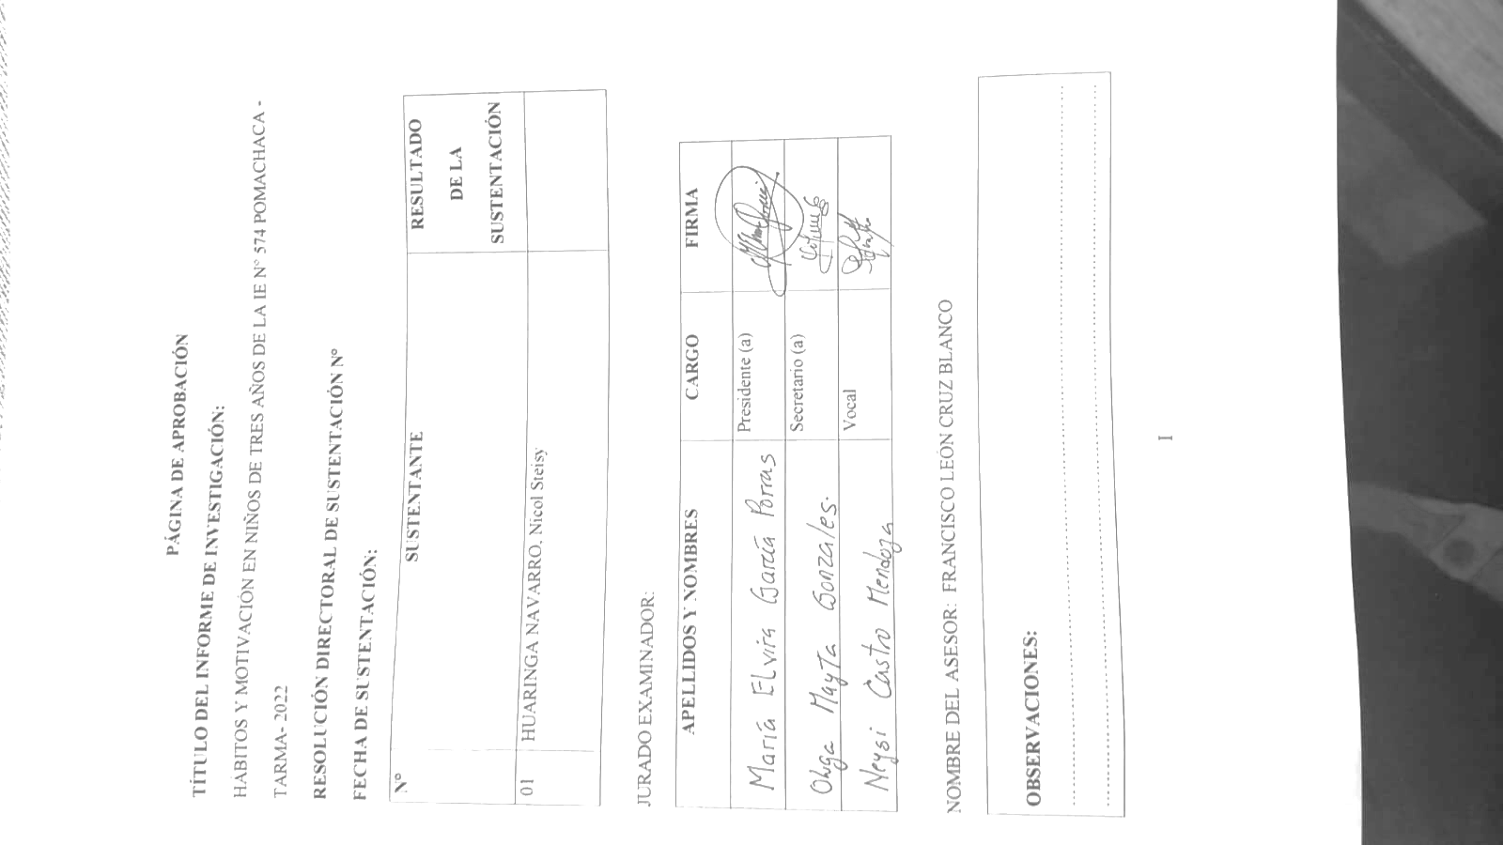
TÍTULO DEL INFORME DE INVESTIGACIÓN:
HÁBITOS Y MOTIVACIÓN EN NIÑOS DE TRES AÑOS DE LA IE N° 574 POMACHACA - TARMA- 2022
RESOLUCIÓN DIRECTORAL DE SUSTENTACIÓN N°
FECHA DE SUSTENTACIÓN:
N° | SUSTENTANTE | RESULTADO  DE LA SUSTENTACIÓN
01 | HUARINGA NAVARRO, Nicol Steisy

JURADO EXAMINADOR:
APELLIDOS Y NOMBRES | CARGO | FIRMA
 | Presidente (a)
 | Secretario (a)
 | Vocal

NOMBRE DEL ASESOR: FRANCISCO LEÓN CRUZ BLANCO
OBSERVACIONES: …………………………………………………………………………………………………………………………………………………………………………………………………………

DEDICATORIA
Dedico este logro con el más profundo amor y gratitud a mis padres, Elvis y Esther, quienes han sido mi pilar inquebrantable. Su amor incondicional, sacrificios silenciosos y apoyo constante han iluminado mi camino incluso en los momentos más difíciles. Gracias por creer en mí, por alentarme a nunca rendirme y por enseñarme con su ejemplo que los sueños se construyen con esfuerzo y determinación.
A mis hermanos, Marileyni y Alex, por su cariño y compañía incondicional, por ser mi refugio en los días de incertidumbre y mi alegría en cada pequeño triunfo.
A mi querido gatito “Minino”, quien, aunque ya no está conmigo, dejó huellas imborrables en mi corazón. En cada desvelo, en cada noche de estudio, él estuvo allí, brindándome su silenciosa compañía, como un fiel guardián de mis sueños. Este logro también es suyo.
Extiendo mi dedicatoria al Instituto de Educación Superior Pedagógico Público "Gustavo Allende Llavería", donde crecí académica y profesionalmente, y a cada persona que de alguna manera dejó su huella en este camino.
Por último, me lo dedico a mí misma. A la persona que enfrentó cada reto, que dudó pero siguió adelante, que cayó y se levantó con más fuerza. Este esfuerzo no es solo el cierre de una etapa, sino el inicio de un nuevo capítulo lleno de oportunidades y sueños por alcanzar.
A todos los que han sido parte de este viaje, gracias. Gracias por ser luz, por ser impulso y por hacer posible este gran logro.
Nicol

AGRADECIMIENTO
Expreso mi profundo agradecimiento a mis seres queridos y a todas las personas que han sido un apoyo fundamental en mi trayecto. Igualmente, deseo mostrar mi gratitud hacia el Instituto de Educación Superior Pedagógico Público "Gustavo Allende Llaveria", así como a los docentes de la especialidad de Educación Inicial
Nicol

RESUMEN
El presente estudio denominado: HÁBITOS Y MOTIVACIÓN EN NIÑOS DE TRES AÑOS DE LA IE Nº. 574 POMACHACA - TARMA- 2022, se ha desarrollado con el propósito de conocer la relación que existe entre hábitos y motivación en niños de tres años en la referida institución educativa del nivel inicial, estudio que se trabajó en una muestra de 17 estudiantes de 3 años de edad siguiendo el paradigma de estudio cuantitativo dentro de la metodología científica, el diseño es el descriptivo correlacional comprendidos para la variables hábitos, sus dimensiones hábitos positivos y negativos, para la variable motivación sus dimensiones motivación y desmotivación, que durante la contrastación de la hipótesis general, se concluye: tomando la decisión estadística: Puesto que r = (,835**) es una correlación alta, se determina afirmando que existe una relación alta entre hábitos y motivación en niños de tres años de la IE Nº 574 de Pomachaca, para la hipótesis especifica 1: Puesto que r = (,566*) es una correlación moderada, se concluye señalando que existe una relación moderada entre hábitos positivos y motivación en los niños de tres años de la IE Nº. 574 de Pomachaca, finalmente para la hipótesis especifica 2: Puesto que r = (-1,000**) es una correlación negativa perfecta, se concluye denotando que, existe una relación negativa perfecta entre hábitos negativos y desmotivación en los niños de tres años de la IE Nº 574 de Pomachaca de Tarma 2022.

Palabras clave: Hábitos y Motivación

ABSTRACT
The present study called: HABITS AND MOTIVATION IN THREE-YEAR-OLD CHILDREN OF THE IE Nº. 574 POMACHACA - TARMA- 2022, has been developed with the purpose of knowing the relationship that exists between habits and motivation in three year old children in the referred educational institution of the initial level, study that was worked in a sample of 17 students of 3 years of age following the paradigm of quantitative study within the scientific methodology, the design is the descriptive correlational understood for the variables habits, its dimensions positive and negative habits, for the variable motivation its dimensions motivation and demotivation, that during the contrast of the general hypothesis, it is concluded: taking the statistical decision: Since r = (,835**) is a high correlation, it is determined affirming that there is a high relationship between habits and motivation in three-year-old children of the IE Nº 574 of Pomachaca, for the specific hypothesis 1: Since r = (,566*) is a moderate correlation, it is concluded pointing out that there is a moderate relationship between positive habits and motivation in three-year-old children of the IE Nº. 574 of Pomachaca, finally for the specific hypothesis 2: Since r = (-1,000**) is a perfect negative correlation, it is concluded denoting that, there is a perfect negative relationship between negative habits and demotivation in the three year old children of the IE Nº 574 of Pomachaca de Tarma 2022.

Key words: Habits and Motivation.

INDICE
PORTADA
PÁGINA DE APROBACIÓN I
DEDICATORIA II
AGRADECIMIENTO III
RESUMEN IV
ABSTRAC V
ÍNDICE VI
PRESENTACIÓN XI
CAPÍTULO I
PLANTEAMIENTO DEL PROBLEMA
1.1. Descripción del problema 13
1.2. Formulación del Problema 15
1.2.1. Problema general 15
1.2.2. Problemas específicos 15
1.3. Formulación de hipótesis 15
1.3.1. Hipótesis general 15
1.3.2. Hipótesis específicas 15
1.4. Formulación de objetivos 16
1.4.1. Objetivo general 16
1.4.2. Objetivos específicos 16
1.5. Justificación e importancia 16
1.5.1. Justificación pedagógica 16
1.5.2. Justificación legal 17
1.5.3. Justificación científica 17
CAPÍTULO II
MARCO TEÓRICO CONCEPTUAL
2.1. Antecedentes de Estudio 18
2.1.1. Internacional 18
2.1.2. Nacional 19
2.1.3. Regional 22
2.2. Bases teóricas 23
2.2.1. Hábitos 23
2.2.2. Hábitos Positivos 32
2.2.3. Hábitos negativos 37
2.2.4. Motivación 40
2.2.5. Desmotivación 48
2.3. Definición de Conceptos 50
2.3.1. Hábitos 50
2.3.2. Hábitos Positivos 50
2.3.3. Hábitos Negativos 51
2.3.4. Motivación 51
2.3.5. Motivación Intrínseca 51
2.3.6. Motivación Extrínseca 51
2.3.7. Desmotivación 51
2.4. Concepción Pedagógica 52
2.4.1. Hábitos 52
2.4.2. Motivación 52
CAPÍTULO III
MARCO METODOLÓGICO DEL ESTUDIO
3.1. Tipo y nivel de investigación 54
3.1.1. Tipo 54
3.1.2. Nivel 54
3.2. Diseño de Investigación 55
3.3. Método de estudio 55
3.3.1. Método general 55
3.3.2. Método especifico 56
3.4. Población y Muestra 56
3.4.1. Población 56
3.4.2. Muestra 56
3.5. Variables de Estudio 56
3.5.1. Variable 1: Hábitos 56
3.5.2. Variable 2: Motivación 56
3.6. Operatividad de Variables 57
3.7. Técnicas e instrumentos de recolección de datos 58
3.7.1. Lista de cotejo hábitos 58
3.7.2. Lista de cotejo motivación 58
3.8. Validez de instrumento 58
3.8.1. Validez del instrumento lista de cotejo hábitos 59
3.8.2. Validez del instrumento lista de cotejo motivación 59
3.9. Confiablidad del instrumento 60
3.9.1. Confiabilidad lista de cotejo hábitos 60
3.9.2. Confiabilidad lista de cotejo motivación 60
3.10. Técnicas de procesamientos y análisis de datos 60
CAPÍTULO IV
PRESENTACIÓN DE RESULTADOS
4.1. Presentación de resultados de tablas y figuras 62
4.2. Tabla 1 - Hábitos 63
4.3. Tabla 2 -Hábitos positivos 64
4.4. Tabla 3-Hábitos negativos 65
4.5. Tabla 4-Motivación 66
4.6. Tabla 5 - Motivación intrínseca y extrínseca 67
4.7. Tabla 6 – Desmotivación 68
4.8. Contrastación de hipótesis 69
4.8.1. Tabla 7 - Correlación hábitos y motivación 69
4.8.2. Tabla 8 - Correlación hábitos positivos y motivación intrínseca y extrínseca 70
4.8.3. Tabla 9 - Correlación hábitos negativos y desmotivación 71
CONCLUSIONES
SUGERENCIAS
REFERENCIAS BIBLIOGRÀFICAS
ANEXOS

PRESENTACIÒN
Señores del jurado:
Pongo a consideración el presente informe de investigación denominado: HÁBITOS Y MOTIVACIÓN EN NIÑOS DE TRES AÑOS DE LA IE Nº. 574 POMACHACA - TARMA- 2022, idea que surge precisamente en momentos cruciales en donde le mundo se veía involucrado en una etapa social en donde la pandemia del Covid 19 mostraba su máxima expresión de amenaza mediante el aislamiento social y hacinamiento de las familias a nivel mundial, nacional, regional y local era necesario reflexionar sobre la importancia que cobra el estar prevenidos y preparados para enfrentar esta crisis no solo desde la perspectiva de la salubridad, sino también desde el progreso de los logros de los aprendizajes y garantizar las competencias previstas del año escolar, en donde se evalúan la importancia de la formación integral en los hábitos positivos y los hábitos negativos con acciones recurrentes que ayudan a determinar los éxitos de sus logros de aprendizaje o los fracaso escolares, su estricta adaptación a los buenos hábitos es un aliado importante de la educación durante el aprendizaje de los niños así, como también era más que necesario estos aspectos psicológicos del aprendizaje la motivación y la desmotivación para continuar frente a un momento diferente de enfrentar los procesos del aprendizaje en los niños, para ello es importante también el factor social la participación activa de los padres de familia, como agente social importante para ayudar a los niños a lograr los las capacidades y competencias previstas en su rendimiento escolar, por lo vistos el presente informe se desarrolla siguiendo la estructura siguientes:
El capítulo 1, desarrolla sobre el planteamiento del problema, la descripción, la formulación del problema, la hipótesis, los objetivos, así como la justificación de los hábitos en la motivación infantil.
El capítulo 2, presenta la argumentación mediante el marco teórico conceptual, los antecedentes, la definición conceptual y la concepción pedagógica que fundamentan y justifica la importancia de los hábitos y la motivación.
El capítulo 3, se expone las metodologías y estrategias empleadas en el estudio, siguiendo los procedimientos de un estudio estrictamente bajo el enfoque cuantitativo, descriptivo correlacional.
El capítulo 4, hacemos la presentación de los resultados obtenidos; así como también el contraste de la hipótesis; y luego las conclusiones y sugerencias.
Señores de la mesa del jurado, seguramente durante el desarrollo del presente informe de tesis habrá algunos errores de forma y esencia que por motivos de limitaciones podría haber incurrido de manera fortuita, sin embargo, crece en mí el compromiso, el optimismo de enmendarlo siempre en cuando las observaciones sean oportunas y necesarias, que por supuesto considero que consolidan la mejora del presente producto social de carácter pedagógico.

“La autora”

CAPÍTULO I
PLANTEAMIENTO DEL PROBLEMA

Descripción del problema
Según los reportes de UNICEF 2021, la situación educativa en el Perú es preocupante, con cifras alarmantes que revelan la necesidad urgente de mejorar la calidad educativa y garantizar el acceso equitativo para todos los niños.
El cierre de escuelas debido a la COVID-19 ha afectado especialmente el aprendizaje de los niños y adolescentes en el país. Factores como la falta de conectividad, materiales educativos y servicios básicos han agravado la desigualdad educativa existente.
En el año 2021, un total de 124,533 estudiantes dejaron de asistir a clases, según el Ministerio de Educación. La tasa de deserción escolar en el Perú es del 6.3%, según cifras oficiales.
Según una encuesta del INEI, 22 de cada 100 jóvenes entre 17 y 18 años no han logrado concluir su educación secundaria, mientras que 5 de cada 100 jóvenes entre 13 y 19 años tampoco la han culminado. Esto afecta su competitividad en el mercado laboral y contribución a la productividad del país.
Aunque ha habido mejoras en el nivel educativo de las niñas en las últimas décadas, persisten desigualdades. Según el ESCALE 2018, el porcentaje de deserción es mayor en las mujeres (10.2%) que en los varones (8.4%), lo que impacta negativamente en su empleabilidad y desarrollo económico futuro.
Según Piaget (1967), la etapa preescolar es crucial para el desarrollo de los niños, ya que es en este periodo cuando comienzan a desarrollar hábitos y rutinas que pueden influir en su motivación (Deci & Ryan, 1985). Este estudio se enfoca en analizar la relación entre los hábitos y la motivación en niños de 3 años de la Institución Educativa Nº. 574 Pomachaca – Tarma.
Durante mi experiencia en la práctica preprofesional, he podido notar que muchos niños tienen dificultades para desarrollar hábitos positivos, como el orden y la limpieza. En cambio, tienden a adoptar con más facilidad hábitos negativos. Esta situación está estrechamente relacionada con su nivel de motivación y desmotivación.
El desarrollo de hábitos como el orden y la limpieza es fundamental en la vida diaria de los niños, ya que les ayuda a mantener un entorno organizado y saludable. Estos hábitos también fomentan la responsabilidad y el cuidado de su entorno, lo que contribuye a su desarrollo personal y social.
Por otro lado, la falta de hábitos positivos puede estar vinculada a una falta de motivación. Los niños pueden no ver la importancia o el valor de mantener el orden y la limpieza, lo que les lleva a descuidar estas áreas. Además, factores externos como la falta de modelos a seguir o de refuerzos positivos pueden influir en su comportamiento.
Es importante que como educadores, padres y comunidad en general, fomentemos en los niños la importancia de desarrollar hábitos positivos desde temprana edad. Esto se puede lograr mediante la creación de rutinas claras, el establecimiento de normas y límites, y el reconocimiento y refuerzo de los esfuerzos de los niños por mantener hábitos positivos.
Por todo lo expuesto, es importante en el proceso educativo y la formación integral de los niños que hemos considerado emprender este proceso de investigación para responder a las siguientes interrogantes que anotamos a continuación:

Formulación del Problema

Problema general
¿Qué relación existe entre Hábitos y Motivación en niños de tres años de la IE N° 574 de Pomachaca - Tarma- 2022?

Problemas específicos
PE1: ¿Qué relación existe entre Hábitos Positivos y Motivación Intrínseca y Extrínseca en los niños de tres años de la IE N°. 574 de Pomachaca?
PE2: ¿Qué relación existe entre Hábitos Negativos y Desmotivación en los niños de tres años de la IE N° 574 de Pomachaca?

Formulación de hipótesis

Hipótesis general
Existe una relación significativa entre Hábitos y Motivación en niños de tres años de la IE Nª 574 de Pomachaca - Tarma- 2022

Hipótesis específicas
HE1: Existe una relación significativa entre Hábitos Positivos y Motivación Intrínseca y Extrínseca en los niños de tres años de la IE Nª. 574 de Pomachaca.
HE2: Existe una relación significativa entre Hábitos Negativos y Demotivación en los niños de tres años de la IE Nª 574 de Pomachaca

Formulación de objetivos

Objetivo general
Conocer la relación que existe entre hábitos y motivación en niños de tres años de la IE Nº 574 de Pomachaca - Tarma- 2022

Objetivos específicos
OE1: Determinar la relación que existe entre hábitos positivos y motivación Intrínseca y Extrínseca en los niños de tres años de la IE Nº 574 de Pomachaca
OE2: Determinar la relación que existe entre hábitos negativos y desmotivación en los niños de tres años de la IE Nº 574 de Pomachaca

Justificación e importancia

Justificación pedagógica
En este estudio de investigación sobre Hábitos y Motivación en niños de tres años de la IE Nº. 574 Pomachaca – Tarma, es importante destacar la relevancia de los hábitos como un conjunto de habilidades que influyen en el comportamiento y el aprendizaje positivo. Los hábitos, tanto positivos como negativos, tienen un impacto significativo en la vida cotidiana y en el éxito de los aprendizajes. Los hábitos positivos fomentan el orden y aseguran el éxito, mientras que los hábitos negativos pueden llevar al fracaso y desordenar la conducta de los niños. Es crucial considerar la motivación y desmotivación de los niños, así como la importancia de un entorno y una guía adecuada por parte de los maestros, que aseguren el éxito en el aprendizaje y en la formación integral de los niños desde etapas muy tempranas para su vida futura.

Justificación legal
Este estudio de investigación: Hábitos y Motivación en niños de tres años de la IE Nº. 574 Pomachaca – Tarma, cobra relevancia legal porque está respaldado por las normas legales de la Constitución Política del Estado peruano que refrenda a la libertad de creación e innovación científica facultadas a las universidades con carreras profesionales en pedagogía e Institutos de Educación Superior Pedagógico Públicos y Privados como estipula en su reglamento interno de grados y títulos, refrendadas por la RD Nº. 022-2023 –IESPP “GALL”-T- 23 del 03 de marzo del 2023, reglamento interno de investigación del Instituto Superior Pedagógico Público “Gustavo Allende Llavería” de Tarma.

Justificación científica
Este estudio de investigación sobre Hábitos y Motivación en niños de tres años de la IE Nº. 574 Pomachaca – Tarma cobra relevancia científica al centrarse en la contrastación de la hipótesis nula y la hipótesis alterna. Este enfoque nos permitirá obtener resultados significativos sobre la correlación entre hábitos y motivación, así como sobre la importancia de fomentar hábitos positivos y mitigar hábitos negativos en la formación integral de los niños en relación con la motivación y desmotivación. Estos hallazgos serán cruciales para entender cómo estos elementos influyen en la formación integral de los niños desde etapas muy tempranas.

CAPÍTULO II
MARCO TEÓRICO CONCEPTUAL

Antecedentes de Estudio

Internacional
Aya (2019) Hábitos lectores en niños de preescolar, implementación de un proyecto de aula. El presente informe de investigación tuvo como objetivo mostrar los resultados de la implementación de un proyecto de aula, identificando y analizando su beneficio en la adquisición de hábitos lectores en los estudiantes del Colegio Julio Cesar Turbay Ayala. Esta investigación se realizó con 18 niños del nivel transición quienes participaron durante dos meses en la implementación de actividades en un proyecto de aula y en el cual también se realizaron acciones que involucraron a sus familias. Las actividades se basaron en técnicas de animación a la lectura y rutinas que se enfocaron en favorecer la adquisición de hábitos lectores, apoyadas en la implementación de diferentes tipos de libros infantiles. El presente estudio es cualitativo fue orientado bajo una investigación acción educativa. Se utilizaron estrategias de recolección de datos y resultados como: observación, encuestas, listas de chequeo, diarios de campo y registros audiovisuales. Los hallazgos de la presente investigación evidenciaron que las actividades planteadas en el proyecto de aula favorecieron la adquisición de los hábitos lectores, pues pese a que los niños y sus padres realizaban algún tipo de lectura esta no tenía tiempos ni horarios establecidos. Con las actividades planteadas se logró que los niños establecieran rutinas individuales y otros familiares las cuales despertaron el interés por realizar acciones que les permitiera realizar una lectura compartida en familia basados en literatura infantil.
Guamán E. (2021) Informe: La Motivación en las Clases Online Y La Participación Activa De Los Niños De 4 A 5 Años De Educación Inicial” Ambato Ecuador, con el objetivo de Analizar el proceso motivacional de las docentes en las clases online que genera la participación activa de los niños de 4 a 5 años, estudio que se rige inminentemente bajo el paradigma cuantitativo, del tipo descriptivo, concluyendo: Mediante la teoría se puede evidenciar que el proceso motivacional es un factor clave en el aprendizaje en línea, que constituye una serie de fuerzas, estímulos que permite la ejecución de acciones que permite a los docentes llegar con el conocimiento a sus niños y que a través de este proceso el docente busca que los niños en este contexto virtual se sientan acompañados, motivados, animados de ingresas a sus clase, este proceso es esencial en el papel del docente para favorecer el aprendizaje ya que un alumno motivado será aquel que posee altas posibilidades de lograr un éxito dentro proceso de aprendizaje.

Nacional
Saldivar (2021) Hábitos saludables y el desarrollo intelectual en los niños de 5 años de edad de la Institución Educativa N° 073 Cuna Jardín del distrito San Juan De Lurigancho, Lima. El presente trabajo fue ejecutado para poder caracterizar la interdependencia que presentan las conductas saludables y el acrecentamiento intelectual de los infantes que estudian en un plantel de nivel inicial en uno de los distritos de Lima. El método de estudio es de tipo sustantivo, relacional. Durante el proceso se trabajó con una muestra intencionada conformada por 28 infantes, del grupo etario de 5 años, quienes fueron sujetos de evaluación a través de una Escala de Observación. Instrumento que previamente fue validado, y declarado confiable. Después de la recolección de los datos, éstos fueron procesados y analizados estadísticamente de forma descriptiva e inferencial, habiéndose confirmado una asociación entre las prácticas de salud y el desarrollo cognitivo de los preescolares.
Egoavil y Yataco (2017) Hábitos alimentarios, crecimiento y desarrollo de niños de 3 - 5 años que asisten a la I.E. “Mi Futuro” - Puente Piedra – 2017. Objetivo: determinar los hábitos alimentarios, el crecimiento y desarrollo de niños de 3 a 5 años que asisten a una institución educativa. Material y método: el estudio fue descriptivo de corte transversal, la población estuvo conformada por 48 preescolares. Para la evaluación de los hábitos alimentarios, el instrumento de recolección de datos fue un cuestionario elaborado por las investigadoras denominado “frecuencia de consumo de alimentos”, la cual fue completada por la madre, donde se describe el consumo alimentario semanal del preescolar. Para la evaluación del estado nutricional de los preescolares se utilizaron los indicadores antropométricos; peso para la edad (P/E), talla para la edad (T/E) y peso para la talla (P/T); y por último para la evaluación del desarrollo psicomotor se utilizó el TEPSI, el cual evalúa las siguientes áreas: lenguaje, coordinación y motricidad. Resultados: en relación a los hábitos alimentarios los preescolares presentaron como frecuencia de consumo el grupo de cereales y carbohidratos, siendo predominante de 4 a 6 veces por semana (79%); en el grupo de frutas y verduras, de 4 a 6 veces por semana (88%); en el grupo de carnes, pescados y huevos, de 4 a 6 veces por semana (71%); en el grupo de lácteos y derivados, de 4 a 6 veces por semana (48%); y por último en el grupo de azucares y grasas, de 1 a 3 veces por semana (54%). En lo que respecta al crecimiento, en el indicador antropométrico peso/edad el 18% fueron con sobrepeso; peso/talla, el 22% fueron con sobrepeso; y talla/edad solo el 2% fueron con talla baja. Los resultados del desarrollo psicomotor según el área coordinación, el 18% estuvo en riesgo y solo el 8% con retraso; en el área motricidad, el 4% en riesgo; y en el área de lenguaje, el 18% en riesgo y solo el 8% en retraso.
Neira (2021) Motivación y el proceso de enseñanza virtual en las docentes del nivel inicial de la región Tumbes, 2021. El presente estudio intitulado: La motivación y el proceso de enseñanza virtual docentes del nivel inicial de la región Tumbes 2021, tiene como objetivo, determinar la relación entre la motivación y el proceso de enseñanza virtual en docentes del nivel inicial de la región Tumbes, 2021. La investigación es de enfoque cuantitativo, de un tipo de estudio correlacional, con un diseño no experimental, de corte transversal, utilizando un cuestionario como instrumento que fue aplicado a 36 docentes. Finalmente se utilizó el programa SPSS versión 22 para obtener los resultados de estudio y para constatar las hipótesis se utilizó el coeficiente correlacional “r” Pearson, para medir el nivel de significancia entre las variables motivación y proceso de enseñanza virtual. Los resultados obtenidos fueron, que el 97,2% de docentes se encuentran entre una motivación Regular y en Proceso de la educación virtual. Se concluye que existe relación entre la variable motivación y el proceso de enseñanza virtual, que muestra el nivel de correlación entre las variables motivación y el proceso E-A, siendo su valor p=0.006, menor al nivel de significatividad de 0.05; por lo tanto, se acepta la hipótesis de investigación y se rechaza la nula.
Falcon, Durand y Ayala (2018) La Investigación tiene como propósito establecer, el grado de relación que existe entre la motivación y la actitud participativa de los niños de la Institución Educativa Inicial N° 137 de Andas Chico- Yarumayo 2017. Con este fin se estudiaron a través de un diseño de investigación relacional, a 12 niños(as) que representa nuestra población. Para evaluar la variable motivación se utilizó una lista de cotejo y la rúbrica para valorar la actitud participativa, ambos instrumentos con validez y confiabilidad aceptables. Asimismo, para la relación de variables y dimensiones se utilizó la prueba de Rho de Spearman para contrastar las hipótesis planteadas. Los resultados de la investigación demuestran que la motivación no se relaciona con la actitud participativa de los niños.

Regional
Ortiz y Martínez (2021) Influencia de la motivación en el rendimiento académico en los alumnos de 5 años de educación inicial en la I.E. “Milagritos de Jesús” – Chorrillos – Huancayo. En el trabajo de investigación se formuló como problema principal ¿Cómo influye la motivación en el rendimiento académico en los alumnos de 5 años de educación inicial en la Institución Educativa “Milagritos de Jesús” – Chorrillos 2020? con una población de 75 niños de 5 años del nivel inicial donde se trabajó con un muestreo intencional, el objetivo general fue: Determinar la influencia positiva de la motivación en el rendimiento académico en los alumnos de 5 años de educación inicial en la Institución Educativa “Milagritos de Jesús” – Chorrillos 2020, el método empleado fue experimental, utilizando el diseño pre experimental, se aplicó la técnica evaluación educativa y el instrumento fue la prueba pedagógica. El resultado obtenido de 25 niños, en el nivel “proceso” (P) el 72% (18) mostro que los alumnos están en camino de lograr el aprendizaje esperado en cuanto al de desempeño académico, para lo cual requiere un seguimiento durante un tiempo razonable para lograrlo. Finalmente, en el nivel “logro” (L) el 28% (7) alumnos evidenciaron el logro de los aprendizajes previstos en cuanto al rendimiento académico en el tiempo programado. Estos resultados nos permitieron llegar a la siguiente conclusión: La motivación influye positivamente en el rendimiento académico en los alumnos de 5 años de educación inicial en la Institución Educativa “Milagritos de Jesús” – Chorrillos 2020.

Bases teóricas

Hábitos
“Consideramos que existe un hábito cuando el individuo lleva a cabo una conducta, que ha aprendido previamente, en el momento oportuno, de forma adecuada y sin necesidad de control externo” (Comellas, 2001, p.11). Desde el nacimiento de un bebe adquiere aprendizajes del entorno en el que nace los cuales le ayudan en su desempeño e integración a la sociedad. Por ende, los adultos somos responsables de los cuidados del bebe y de los niños que estén bajo nuestra responsabilidad, nosotros como padres decidimos como y cuando enseñar y exigir cada conducta a nuestros hijos ya que estos los llevaran a mejorar su estilo de vida o al fracaso por tal motivo es necesario inculcar buenos hábitos desde temprana edad para que sean aceptados de una manera positiva en el entorno que se va a desenvolver. Todos los buenos hábitos se deben enseñar diariamente y con ejemplos para que estos se interioricen en los niños ya que si no se da un seguimiento continuo no se verá los resultados de una manera positiva y los niños se olvidaran fácilmente. Cuando vayamos a enseñar un hábito no debemos utilizar el castigo físico ni la premiación, ya que los niños solo memorizaran por un momento y luego se olvidarán, por tal razón nosotros como padres o educadores debemos enseñar con amor y paciencia ya que somos el ejemplo a seguir, asimismo debemos practicarlos diariamente para que los niños aprendan y nunca se olviden de los buenos hábitos los cuales le ayudaran a mejorar su estilo de vida.
Los hábitos “Son costumbres, actitudes, formas de conducta o comportamientos que conllevan pautas de conducta y aprendizajes. El hábito bien adquirido y usado nos permite hacer frente a los acontecimientos cotidianos”, Antonia Fernández Gutiérrez (1994). Este mecanismo es estable y conlleva al aprendizaje y al desarrollo de destrezas. Por ejemplo, la higiene corporal manifestada a través de la limpieza de manos antes de comer el almuerzo.
Según el pedagogo John Dewey (2013), la educación es un proceso que comienza desde el nacimiento. Las capacidades, la conciencia, los hábitos, las ideas, los sentimientos y las emociones están influenciados por la educación de cada individuo. Por esta razón, la educación debe conocer de forma psicológica las capacidades, los intereses y los hábitos de los niños e interpretarlos adecuadamente para conocer el significado correcto a nivel social. La escuela, como forma de vida en comunidad, tiene que enseñar lecciones y formar hábitos de acción y pensamiento en relación con lo bueno y lo verdadero.

Importancia de los hábitos
Los buenos hábitos se consideran como la plataforma de lanzamiento hacia el éxito, y los malos, como los asesinos, por lo tanto, quien quiera escalar una elevada cumbre debe cultivar los buenos hábitos y apegarse a ellos en forma apasionada al mismo tiempo que trabaja eliminando los malos que tanto pueden neutralizar sus posibilidades de éxito. (Lechuga, 2004, p.81)
Para alcanzar el existo como personas extraordinarias y salir del montón todas las personas deberán practicar buenos hábitos, ya que esto ayuda al ser humano para que se integre con facilidad a la sociedad brindándole confianza y su autoestima será muy alto, además se podrá desenvolverse y solucionar cualquier tipo de problema que se presente en su diario vivir.

Beneficios de Adquirir Hábitos
(Dreizler, Ehemann, 2011, p.30). Las autoras nos mencionan que hemos sido influenciados en gran parte por las personas que nos criaron y el ambiente que nos rodeaba. Algunas de ellas eran buenas y ayudaron a que hoy seamos buenas personas. Algunas pueden ser malas influencias o hábitos que nos causaron una falta de salud emocional o física. Tenemos por lo menos dos opciones para lidiar con esos malos hábitos y dolores. Podemos culpar a los que creamos que son los responsables o podemos perdonarlos y asumir la responsabilidad de cambiar las partes de nuestras vidas, que no son sanas o no nos agradan. Pero más allá de eso, podemos tener gran influencia en los niños que forman parte de nuestras vidas para que puedan crecer con hábitos más sanos y recuerdos más alegres. Comience desde ahora a enseñarles a sus hijos que la alimentación apropiada y el ejercicio regular son importantes para crecer y llegar a ser adultos sanos.
Los buenos hábitos para algunas personas suelen ser aburridos ya que desde niños los padres no les han inculcado ni les han enseñado la importancia y beneficios de los buenos hábitos, ya que a largo plazo las personas que cuentan con estos hábitos llegan a ser extraordinarias.
Los malos hábitos suelen ser atractivos por lo cual es muy fácil adquirirlos, cuando un ser humano se deja llevar por la satisfacción inmediata, pero no se da cuenta de las consecuencias que se presentan en el futuro en muchas ocasiones pueden ser desastrosas para la vida, llevándoles hacia situaciones problemáticas, accidentes, enfermedades graves o incluso la muerte, para evitar estas cosas y muchas más es mejor saber inculcar los buenos hábitos a los niños desde temprana edad.

Rutinas
Las rutinas son todas las actividades que realizamos diariamente, de forma regular, periódica y sistemática, con carácter ineludible. Por ejemplo, la asamblea a primera hora de la mañana. R. Driekurs (2003), no puede definir el término rutina sin hacer referencia al concepto de hábito ya que los hábitos son los diferentes modos de actuar, que aprendemos o adquirimos, para satisfacer nuestras rutinas diarias. “La rutina da una sensación de seguridad. La rutina establecida da un sentido de orden del cual nace la libertad." Entonces, las rutinas son costumbres personales, establecidas por conveniencia, que no se pueden modificar, son inflexibles. Por ejemplo, colgar los abrigos en el perchero. Las rutinas, establecidas en el aula de Educación infantil, no pueden ser impuestas por la profesora, tampoco se pueden trabajar como elementos rígidos. Tienen que ser procedimientos estructurados, que creen un contexto seguro a través de normas y pautas. Poco a poco, se pueden ir introduciendo nuevos matices de realización para generar nuevos aprendizajes.

¿Por qué son importantes los hábitos y rutinas en el aula de educación infantil?
A partir de lo que ya sabemos, podemos decir que la necesidad de establecer rutinas a nuestros ritmos biológicos se satisface por medio de la adaptación de hábitos a nuestras conductas diarias. Los hábitos y las rutinas son signo de constancia y regularidad, fundamentales en la vida familiar y escolar.
Para Zabalza (2010), pedagogo y psicólogo, los hábitos y las rutinas conllevan a la asimilación y al aprendizaje de normas y pautas de comportamiento. En Educación Infantil, trabajar por medio de hábitos y rutinas implica las siguientes adquisiciones:
- Marco de referencia: Tras el aprendizaje de los hábitos y las rutinas, que se van a establecer en clase, los niños serán capaz de concentrarse en lo que están haciendo sin preocuparse por lo que vendrá después.
- Indicador temporal: Aporta una percepción sensorial de los distintos momentos del día, permitiendo saber qué es lo que hay que hacer en cada momento.
- Seguridad: El conocimiento de lo que hay que hacer, lo que está ocurriendo, y de lo que habrá que hacer después, lo que ocurrirá, crea seguridad en los niños.
- Captación cognitiva: Las diversas estructuras establecidas potencian los procesos cognitivos de los niños, mejorando el proceso de enseñanza y aprendizaje.
- Desarrollo cognitivo y afectivo: Las estrategias de planificación y la organización de los aprendizajes favorecen la adquisición de conocimientos cognitivos y benefician al desarrollo afectivo.
Coincidiendo en algunos aspectos con Zabalza, la educadora Montessori también defiende algunas de las ventajas que implican los hábitos y las rutinas: permiten crear orden mental en los niños; crean seguridad, evitando rabietas; contribuyen a la comprensión de los ritmos vitales y facilitan las transiciones a lo largo del día, favoreciendo la orientación temporal; y potencian la autonomía personal

¿Cómo trabajar hábitos y rutinas en el aula de Educación inicial?
Según Montessori, los niños tienen que tener una referencia de cómo desarrollar correctamente los hábitos y las rutinas que se les exigen, haciendo un uso adecuado de los materiales y, al mismo tiempo, adquiriendo destrezas en sus movimientos, en su control y en su voluntad. Los responsables de mostrar e involucrar a los niños en hábitos sanos y en rutinas positivas son la familia, los padres, en el ámbito familiar, y los profesores, en el ámbito escolar. El desarrollo de la autonomía personal, a través de los hábitos y las rutinas, hace que se favorezca la autoestima de los niños, ya que al ser capaces de hacer estas acciones de forma autónoma se sienten más motivados, dispuestos y valiosos. Ellos mismos pueden ver los progresos que van haciendo. Por el lado contrario, la disposición de los niños por hacer determinados hábitos y rutinas no es siempre positiva. Para contribuir a la disposición adecuada, se pueden utilizar diferentes herramientas, una de ellas es la tabla de los hábitos y las rutinas. También, cuando los hábitos y las rutinas se están interiorizando podemos ayudar a los niños a recordar la temporalización de estas acciones mediante esta tabla. La tabla de los hábitos y las rutinas es un apoyo visual, dibujos o imágenes realistas de la secuencia de tareas. No más de diez imágenes situadas en una zona transitoria de la casa o de la clase y a la altura visual de los niños, Tampoco olvidar el mejor método para el recuerdo, la constancia diaria que permitirá a los niños a clarificar y ordenar, de forma natural, el transcurso del día, en su mente.
Para Montessori, la tabla de los hábitos y las rutinas, es un buen recurso porque: puedes involucrar a los niños a crear esta tabla; evitas tener que decir lo que hay que hacer en cada momento; y desarrollas capacidades como la memoria, la autonomía, la independencia, la motivación.
Para lograr el éxito en el desarrollo de hábitos y rutinas, hay que tener en cuenta tres aspectos;
- Hay que intentar seguir siempre el mismo orden en las acciones de los hábitos. Por ejemplo; primero vamos al baño a orinar y a lavamos las manos, luego almorzamos y después recogemos los restos del almuerzo (tiramos los residuos a la basura correspondiente y limpiamos la mesa).
- La constancia es difícil pero fundamental. A veces, nuestro ritmo diario hace que nos saltemos algunos pasos y que seamos poco constantes en nuestras rutinas diarias, pero debemos procurar mantener el orden de dichos pasos y cumplirlos, aunque tengamos que agilizarlos.
- Antes de empezar con un hábito o rutina podemos anticiparnos a lo que va a pasar; conocer cuánto va a durar lo que estamos haciendo, qué vendrá después, cuales son los aspectos positivos de lo que estamos haciendo… de esta forma las transiciones costarán menos, pues los niños entenderán estos pasos y se sentirán seguros. También, potenciarán su autonomía personal, ya que si los niños conocen lo que va deben hacer a continuación o lo que va suceder, podrán hacerlo por su propia iniciativa. Por el contrario, para evitar el fracaso en el desarrollo de hábitos y rutinas, hay que tener en cuenta los siguientes aspectos;
- Las prisas no son buenas. Hay que permitir que los niños empleen el tiempo oportuno en la realización de los hábitos y rutinas.
- Las amenazas y los castigos pueden funcionar a corto plazo, pero no benefician para el desarrollo de los niños. Además, amenazar con castigos y luego no cumplir con la amenaza resta credibilidad y valor a las palabras.
- Obligar a hacer las cosas por las malas no ayuda a comprender la realidad. Hay que explicarles a los niños el por qué hay que hacer las cosas y lo positivo que hay en hacer eso que no quiere.
- No se puede ser un sargento estricto de los horarios, hay que amoldarse a las circunstancias e imprevistos que puedan surgir. Los horarios pueden ser flexibles.

Papel de los Profesores y la Familia
La maestra de Educación Infantil, Carmen Ibáñez Sandín (2006), en su libro “El proyecto de Educación Infantil y su práctica en el aula”, trata sobre el papel de las familias y de los profesores, exponiendo las siguientes ideas: La educación es una tarea compartida de padres y profesores. Por esta razón, los hábitos y las rutinas, entre otros aspectos, deben ser iguales en casa y en el colegio, en medida de lo posible. Para que haya entendimiento entre familias y profesores es necesario tener una relación cordial que conlleve a un equilibrio entre las acciones familiares y las escolares.
El equipo de Educación Infantil, en concreto la profesora-tutora, tiene que asumir la responsabilidad de facilitar a los padres la información necesaria para trabajar de forma paralela; informes de avisos sobre qué se va a trabajar, cómo se va a llevar a cabo y finalmente, cuál ha sido el resultado. Las familias deben participar en el proceso de enseñanza y aprendizaje de sus hijos o hijas, pueden hacerlo de forma presencial; visitando la clase o el centro y de forma no presencial; cumpliendo las normas establecidas, presentado los materiales que la profesora manda llevar a clase y colaborando de forma activa en las actividades que se plantean.
La primera forma, la presencial, posee valores más significativos en el proceso de enseñanza y aprendizaje; para los niños, la figura de un adulto les da seguridad y favorece sus relaciones afectivas. Por otro lado, para las familias es una oportunidad de integrarse en sociedad, en la vida escolar de la que forman parte sus hijos e hijas, conociendo más de la realidad de otras familias y de la suya propia. Esto hace que la actitud se haga más crítica y se enriquezca el pensamiento.

Hábitos y rutinas en el aula de educación infantil
A partir de toda la información anterior, el currículo oficial de Educación, y el libro “Educar a niños de 0 a 6 años” de la educadora y pedagoga, Maite Vallet, podemos clasificar diferentes hábitos y rutinas vinculándolos a estos temas transversales:
- EL ORDEN: La jornada escolar lleva consigo un orden de actividades; hacer fila en el patio del colegio para entrar en clase, hacer asamblea, trabajar en la ficha correspondiente, ir al baño y comer, jugar en el patio, volver a trabajar, y hacer fila para irse a casa. En la asamblea, por ejemplo, se trabajan conductas cívicas que mejoran el orden y el correcto transcurso de la jornada escolar; saludar, respetar los turnos de palabra, escuchar cuando uno habla, no chillar, solicitar permiso. El protagonista de la semana, con carácter rotativo, es el encargado de cambiar la fecha y el tiempo. Además, a través de unas fotos, elegidas por él y su familia, nos cuenta más acerca de su vida; qué le gusta, cómo es su casa, cómo se llama su papá y su mamá… esto favorece la comunicación verbal de los niños y amplia el conocimiento de la profesora sobre el contexto familiar de sus alumnos y alumnas. Asimismo, se trabajan normas y pautas de convivencia y se recuerdan responsabilidades; ponerse el primero en la fila, repartir lapiceros, hacer recados.
- LA HIGIENE: La higiene es un aspecto fundamental de los hábitos saludables. Los niños de Educación Infantil deben ser capaces de controlar los esfínteres, pedir ir al baño y limpiarse de forma autónoma. También, tirar de la cadena y lavarse las manos con las mangas arremangadas para no mojarse. Los niños pueden ir al baño cuando lo necesiten, pero obligatoriamente antes de comer. Cuando están comiendo, tienen que tener cuidado de no mancharse y al finalizar, tienen que tirar el papel al contenedor adecuado según sea papel y cartón o plástico y envases. En esta etapa escolar, durante otoño e invierno, son muy habituales los catarros y resfriados. Limpiarse los mocos, sonándose bien la nariz, es otro hábito de higiene que se tiene en cuenta.
- LA VESTIMENTA: Los niños deben contar con sus uniformes escolares para mantener la uniformidad y el sentido de pertenencia a la institución educativa. El uso del uniforme promueve la igualdad entre los estudiantes, independientemente de su situación económica, y ayuda a crear un ambiente propicio para el aprendizaje al reducir las distracciones relacionadas con la vestimenta. Además, el uniforme escolar es una forma de identificación y representa a la institución educativa en la comunidad.
- LA ALIMENTACIÓN: La alimentación influye en los estados de salud y en el bienestar, por esta razón es importante llevar una alimentación saludable; comer sano y de forma equilibrada. Cuando los niños entran en el aula colocan su lonchera en el mueble. Antes de almorzar los van al baño, como hemos visto anteriormente en el apartado de la higiene. Después, cogen la comida del mueble y lo comen en su mesa, sentados en su silla. Al finalizar, tienen que tirar el papel al contenedor adecuado según sea papel y cartón o plástico y envases.
- EL DESCANSO: Después de acabar una actividad, en el tránsito entre una actividad y otra, los niños necesitan unos segundos de distensión; se hacen desplazamientos por el aula, se canta y se baila una canción… Pero sobretodo, cuando los niños llegan al aula después del recreo. Entonces, hay que buscar un estado de comodidad en el niño para que pueda trabajar, hay que relajarlos porque normalmente llegan excitados. Es buen momento para que se coloquen en su mesa y se sienten en su silla, colocando su cabeza sobre sus brazos apoyados en la mesa que ocupan.
- LA CONVIVENCIA: Toda la jornada escolar conlleva a la acción de convivir; con los profesores, los compañeros del aula y del colegio, personal no docente… La convivencia entre iguales se manifiesta sobre todo a través del juego. Fuera del aula, la convivencia puede llevarse a cabo por medio del juego. En este momento, se manifiestan hábitos y rutinas vinculadas a la autonomía personal y la conducta cívica de los niños; relación con los compañeros, no pegándose y promoviendo espacio de juego compartido y respeto por el mobiliario y juguetes. Se promueve el desarrollo de actitudes negociadoras mediante el uso de la palabra y el dialogo para alcanzar acuerdos y no expresiones violentas para conseguir finalidades propuestas “si te pegan, pega”.

Hábitos Positivos
En palabras de López (2016, p. 34), los hábitos saludables son todas aquellas conductas o comportamientos asumidos como propios y que actúan de manera positiva en la persona. teniendo en cuenta el objetivo final de adquirir estas prácticas constructivas, se deben detectar los hábitos a ser incluidas en la vida del individuo, lo esencial es que den un compromiso positivo con el bienestar de la persona.
Uno de los principales obstáculos para asegurar la adquisición de un nuevo hábito saludable es la adaptación, pues al principio podría ser complejo a la luz del hecho, pretender cambiar toda una rutina; sin embargo, una vez que comience a ver las ventajas médicas de estas prácticas, terminarán siendo un hábito sin que el individuo se dé cuenta (López, 2016, p. 67). Otro factor vital es el momento en que podrán evidenciarse las ventajas de los hábitos, va a depender en gran medida de la satisfacción personal que el individuo tenga de antemano, en cualquier caso, comienzas a ver el cambio cuando cosas pesimistas o situaciones de desagrado vayan desapareciendo de la rutina diaria.

Hábitos positivos en niños
Teniendo en cuenta los documentos analizados, los hábitos saludables para niños son producto de la educación recibida por sus padres, por lo que en medio de su desarrollo aprecian un gran bienestar. Estos hábitos se componen de una buena limpieza oral, limpieza individual y de la casa, comer con precisión, dormir temprano y relacionarse con otros niños (López, 2016, p. 45).
Como debería ser obvio, de acuerdo con su desarrollo las situaciones rutinarias que atraviesan van cambiando de horarios, el niño debe aprender poco a poco a desarrollar grandes hábitos saludables durante toda su vida. Con toda probabilidad, a algunos les cuesta más que a otros tomar estos hábitos; sin embargo, con un poco de tolerancia y haciéndolo de una forma divertida, el niño se sentirá bien, hará los ejercicios propuestos y alcanzará las mejoras deseadas en la práctica de hábitos saludables que nos propongamos enseñarles (López, 2016, p. 67). Con frecuencia, cuando los niños ven a un adulto realizar hábitos saludables todos los días con ellos, será menos exigente; pues podrán irlas incorporando como parte de sus rutinas familiares o escolares según sea el adulto del cual modelen la conducta deseada.
Algunos hábitos positivos en niños son:
- Establecimiento de hábitos saludables: Durante la infancia temprana, es crucial establecer hábitos que fomenten la salud. Cosas simples como enseñarles a mantenerse limpios, a comer de forma balanceada y a dormir lo necesario son fundamentales para que los niños se sientan bien física y emocionalmente.
- Desarrollo de la autodisciplina: Los hábitos positivos enseñan a los niños a ejercer la autodisciplina y la autorregulación. Aprender a seguir rutinas y reglas establecidas sienta las bases para el control de impulsos y la toma de decisiones responsables.
- Fomento de la autonomía: La formación de hábitos positivos permite que los niños adquieran habilidades que les permitan realizar tareas de manera independiente. Esto fomenta la autonomía y la construcción de la autoestima.
- Promoción de la salud a largo plazo: Inculcar hábitos saludables desde una edad temprana puede tener un impacto significativo en la salud a lo largo de la vida. Hábitos como la actividad física regular y una alimentación balanceada contribuyen a la prevención de problemas de salud a largo plazo.
- Desarrollo de habilidades sociales: Algunos hábitos positivos implican habilidades sociales, como compartir, mostrar empatía y respetar a los demás. Estas habilidades son esenciales para las interacciones sociales y el desarrollo de relaciones saludables.
- Facilitación del aprendizaje académico: Hábitos como la lectura regular, la atención en clase y la organización del tiempo pueden mejorar el rendimiento académico. Estos hábitos sientan las bases para un aprendizaje efectivo y una actitud positiva hacia la educación.
- Prevención de problemas de conducta: La formación de hábitos positivos puede contribuir a la prevención de problemas de comportamiento. Los niños que aprenden a seguir reglas y normas desde una edad temprana están mejor equipados para adaptarse socialmente.
- Construcción de bases para el futuro: Los hábitos formados en la infancia a menudo persisten en la adultez. Al cultivar hábitos positivos desde el principio, se establece una base sólida para un futuro equilibrado y exitoso. La participación activa de padres, cuidadores y educadores es esencial en la formación de hábitos positivos en los niños desde el nivel inicial. La paciencia, el ejemplo positivo y la consistencia son claves para el éxito en este proceso educativo.

Una escuela saludable
Es hablar de un Programa Educativo que tiene por finalidad, reforzar las capacidades de las escuelas en la ejecución de proyectos integrales de salud bajo una visión de bienestar biológico, psicológico y socioemocional de los estudiantes. Es así que, a nivel nacional el Minedu viene propiciando una política escolar saludable, considerando las orientaciones pedagógicas y sugerencias didácticas pertinentes, para el trabajo educativo en la educación inicial. Estableció dentro de las competencias del área curricular de Personal Social aquellas referidas a la motricidad, así como la higiene personal y los hábitos saludables que se asocian en el aprendizaje del niño. En ellas se pueden destacar las siguientes dimensiones que contribuyen a mejorar en el bienestar de los preescolares:
- Las buenas prácticas de consumo de alimentos (consume alimentos nutritivos, limpios y saludables);
- Las prácticas de higiene personal (se lava las manos cuando las siente sucias, va al baño, sabe lavarse los dientes, se cambia de ropa);
- El cuidado personal (cuida su cuerpo al satisfacer sus necesidades: sed, hambre, descanso, actividad física y/o deportiva, busca su comodidad haciendo uso de la tecnología, etc.) (MINEDU, 2015).
Conocedores de la problemática alimenticia y sanitaria de los estudiantes y de la población en general, la escuela en estos momentos se convierte en la principal fuente dinamizadora del cambio para producir un cambio al interior de las familias y la sociedad, para poder reforzar las primeras iniciativas dispuestas en nuestro país mediante el etiquetado los productos alimenticios mediante el uso de octógonos de advertencia. Esto debido a que nuestro estilo de vida hace que muchas veces recurramos al excesivo consumo de productos que han sido sometidos a un alto nivel de procesamiento, modificando sus propiedades o agregándosele otros, los mismos que contienen esencialmente sodio, azúcar y grasas trans que al ser consumidos en exceso van a causar daños a la salud. Por esta razón es que frente a estos riesgos se tiene que promover desde el salón de clases, la práctica de actividades saludables que tengan que ver con las condiciones físico-ambientales, la higiene escolar, la salud y nutrición, la práctica de actividades deportivas, además de aquellas que tienen que ver con el adecuado descanso, y el establecimiento de buenas relaciones sociales. (Bunzendahl J., 2017).
Se habla también de una escuela amiga y saludable como el lugar en que los estudiantes desarrollan sus conocimientos y practican sus habilidades y destrezas en un entorno saludable, seguro y respetuoso, con la participación de los profesores, de las familias en casa y la población en general. Esta iniciativa de trabajo puede extenderse a otras instituciones educativas de localidad, para que en forma conjunta puedan planificar un conjunto de acciones, integrando todas aquellas experiencias y estrategias de trabajo que han logrado facilitar la coordinación de esfuerzos que han permitido satisfacer las necesidades relacionadas con una educación saludable (UNICEF., 2005).

Hábitos negativos
Núñez. E (2009) Los hábitos negativos son comportamientos repetitivos y perjudiciales que pueden tener efectos adversos en la salud física, mental, emocional o en la calidad de vida en general.
Los hábitos negativos son costumbres perniciosas en el pensar o en el hacer, de acuerdo con las cuales uno actúa según el estado de ánimo del momento, variable según mil circunstancias, que le llevan a culpar a los demás, a justificarse y auto disculparse, a desentenderse a evadir cualquier compromiso, a no considerarse responsable y transmitir a los demás esa mentalidad individualista, rutinaria, indiferente, escéptica que genera miedo y despersonaliza. Sus resultados son negativos e imprevisibles, se apoyan en supuestos y creencias negativas y viciosas.
“Los hábitos negativos visitan como huéspedes y se quedan como carceleros del ser, como ladrones de la libertad”. Los hábitos negativos o malos hábitos le pueden impedir al ser humano ser mejor, los malos hábitos limitan, arrastran, frenan, y hacen vivir a medias. Por ejemplo, los videojuegos pueden consumir demasiado tiempo valioso en los jóvenes. Algunos juegos pueden producir síntomas parecidos a los del estrés. Los chicos pequeños son más vulnerables porque les resulta más difícil distinguir entre lo real y lo ficticio.

Hábitos negativos en niños
Los niños acostumbran a desarrollar una serie de malos hábitos y manías que en ocasiones continúan hasta la edad adulta. Estos hábitos son de muy diversa índole, a veces son manifestaciones de un estado de estrés o ansiedad, como el caso del niño que se muerde las uñas, otras veces denota una educación inadecuada, como el niño que dice palabrotas, y a veces pueden ser manifestaciones de otros problemas: de tipo físico o de inseguridad.
Es necesario corregir los malos hábitos de manera positiva y didáctica. La mayoría de estos hábitos o manías desaparecen con el tiempo, pero otros persisten y llegan a ser un verdadero problema. Por un lado, porque se pueden transformar en un comportamiento obsesivo e influir en las relaciones sociales del pequeño, y, por otro lado, porque estos malos hábitos pueden ser la manifestación de algún problema físico o psicológico. Por ello, los padres deben observar cuándo sus hijos realizan repetidas veces malos hábitos como chuparse el dedo, hurgarse la nariz, morderse las uñas o enrollarse el pelo, indagar porqué se producen estos hábitos e intentar darles una solución temprana, antes de que estas manías se conviertan en crónicas.
Los niños actúan frecuentemente por imitación: imitan a sus padres y a los demás adultos. Éste es con frecuencia el entorno que crea los malos hábitos, como es el caso de los niños que dicen palabrotas constantemente.
Aquí hay algunas razones destacadas para la importancia de prevenir y abordar hábitos negativos desde la primera infancia:
- Formación de patrones duraderos: Los hábitos formados durante la infancia tienden a persistir en la adultez. Evitar hábitos negativos desde el principio contribuye a establecer patrones de comportamiento saludables que pueden beneficiar la vida a lo largo de toda la existencia.
- Desarrollo del cerebro en formación: Durante la primera infancia, el cerebro está en una etapa crucial de desarrollo. Los hábitos negativos pueden afectar negativamente la formación de conexiones neuronales, lo que puede tener consecuencias en el aprendizaje, la memoria y la toma de decisiones.
- Promoción de la salud física y mental: La prevención de hábitos negativos relacionados con la salud, como una dieta poco saludable, la falta de ejercicio o el tabaquismo, contribuye directamente a la promoción de la salud física y mental.
- Fomento de habilidades sociales: Evitar comportamientos negativos, como la agresión o la falta de empatía, contribuye al desarrollo de habilidades sociales positivas. Estas habilidades son fundamentales para construir relaciones saludables y para la adaptación en entornos sociales.
- Establecimiento de la autoestima: La repetición de hábitos negativos puede afectar la autoimagen y la autoestima de un niño. Fomentar hábitos positivos desde el principio ayuda a construir una imagen positiva de sí mismos.
- Prevención de problemas de conducta: Evitar hábitos negativos desde la infancia temprana ayuda a prevenir problemas de conducta y a cultivar comportamientos socialmente aceptables.
- Desarrollo de la autodisciplina: Al evitar hábitos negativos, los niños aprenden a ejercer la autodisciplina y el autocontrol. Estas habilidades son esenciales para enfrentar desafíos y tomar decisiones informadas.
- Facilitación del rendimiento académico: Hábitos como la falta de concentración o la procrastinación pueden afectar el rendimiento académico. Fomentar hábitos positivos, como la organización y la atención en clase, contribuye al éxito académico.
- Creación de un Ambiente de Apoyo: La familia y el entorno cercano desempeñan un papel crucial en la formación de hábitos. Al crear un ambiente de apoyo que fomente hábitos positivos, se establece una base sólida para el desarrollo infantil.
- Inversión en el futuro: La prevención de hábitos negativos no solo beneficia al niño en el presente, sino que también es una inversión en su futuro bienestar y éxito en diversos aspectos de la vida. En resumen, evitar hábitos negativos desde la primera infancia es esencial para establecer cimientos sólidos que contribuyan al desarrollo integral y saludable de los niños a lo largo de sus vidas.

Motivación
La motivación es una atracción hacia un objetivo que supone una acción por parte del sujeto y permite aceptar el esfuerzo requerido para conseguir ese objetivo. La motivación está compuesta de necesidades, deseos, tensiones, incomodidades y expectativas. Constituye un paso previo al aprendizaje y es el motor del mismo. La ausencia de motivación hace complicada la tarea del docente. También decir que la falta de motivación por parte del niño(a) queda a veces fuera del alcance del docente.
Monereo (2007), nos señala que la motivación pedagógica consiste en “poner al estudiante en situaciones que lo lleva a la adquisición de intereses de que no tenía y que pueden ser fuertes motores de aprendizaje” (p. 23).
Doménech y García (2012), manifiestan que la motivación “es la palanca que mueve toda conducta, lo que nos permite provocar cambios tanto a nivel escolar como de la vida en general” (p. 12).
Mankeliunas (2010), sostiene que: La motivación pedagógica es un concepto genérico (constructo teórico-hipotético) que designa a las variables que no pueden ser inferidas directamente de los estímulos externos, pero que influyen en la dirección, intensidad y coordinación de los modos de comportamiento aislados que conducen a alcanzar determinadas metas y propósitos; en tal sentido, es el conjunto de factores innatos (biológicos) y aprendidos (cognoscitivos, afectivos y sociales) que inician, sostienen y/o detienen la conducta (p.122). En síntesis, la motivación es uno de los procesos que inciden en la intensidad, dirección y persistencia del esfuerzo que realiza un individuo para la consecución de un objetivo.
Estrada (2018), al definir el término motivación se refiere a un estado interno que activa, dirige y mantiene la conducta de la persona hacia metas o fines determinados. Es el impulso que mueve a la persona a realizar determinadas acciones y persistir en ellas para su culminación, en otras palabras, las ganas y fuerza que una persona realiza para alcanzar un logro, un beneficio, una meta. A menudo se escucha que la motivación es un estado interno que explica por qué las personas inician o terminan un comportamiento impulsándose a lograr lo que se proponen, además está relacionada con el interés, esto quiere decir que toda la conducta nace por algún tipo de motivo, no es una característica personal; esto varia de una persona a otra de acuerdo con las situaciones vividas. Asimismo, motivarse hace referencia a crear un entorno que facilite satisfacer los objetivos aportando energía y tiempo en relación con la realidad. Se concluye que la motivación es de carácter interno y positivo referente a un nuevo aprendizaje, siendo este el motor del estudiante para aprender, mostrándonos el rol importante de la motivación. La motivación en el aprendizaje se refiere al impulso interno o externo que impulsa a un individuo a participar activa y persistentemente en un proceso de adquisición de conocimientos, habilidades o destrezas. Es el conjunto de factores que estimulan, dirigen y mantienen el comportamiento orientado hacia el logro de metas educativas. La motivación desempeña un papel crucial en la forma en que los estudiantes se comprometen con el aprendizaje y cómo perseveran a lo largo del tiempo. La motivación puede provenir de factores internos, como el deseo de aprender, la curiosidad o la satisfacción personal, así como de factores externos, como recompensas, reconocimiento o la influencia de otras personas. La motivación está estrechamente vinculada al establecimiento de metas y objetivos claros. Los estudiantes tienden a estar más motivados cuando tienen un propósito claro y definido para su aprendizaje. La percepción de la relevancia y significado personal del contenido de aprendizaje puede influir significativamente en la motivación. Los estudiantes suelen estar más motivados cuando pueden relacionar la información con sus propias experiencias y metas. La creencia en la propia capacidad para tener éxito en una tarea específica, conocida como autoeficacia, también afecta la motivación. Cuando los estudiantes se sienten competentes y capaces, están más motivados para abordar desafíos académicos. La motivación se alimenta del interés y la curiosidad. Los temas y actividades que capturan la atención de los estudiantes y despiertan su interés suelen generar una mayor motivación para aprender. Un entorno educativo que fomente el apoyo, el reconocimiento y la retroalimentación positiva puede fortalecer la motivación de los estudiantes. Sentirse respaldado y valorado contribuye a un mayor compromiso con el aprendizaje. La motivación puede ser intrínseca, cuando proviene de un interés interno y disfrute personal, o extrínseca, cuando se impulsa por recompensas externas o la evitación de consecuencias negativas. La comprensión de la motivación en el aprendizaje es esencial para educadores y estudiantes, ya que puede influir en la eficacia de las estrategias de enseñanza, el rendimiento académico y el disfrute general del proceso de aprendizaje.
Promover la motivación en niños del nivel inicial es crucial para sentar las bases de un aprendizaje positivo y un desarrollo integral. Aquí se destacan algunas razones clave para la importancia de fomentar la motivación en esta etapa temprana:
- Establecimiento de una actitud positiva hacia el aprendizaje: Promover la motivación desde el principio crea una actitud positiva hacia el aprendizaje. Los niños que se sienten motivados son más propensos a abordar nuevas experiencias con entusiasmo y a estar abiertos a explorar y descubrir.
- Desarrollo de habilidades de autoregulación: La motivación está vinculada a la autoregulación, la capacidad de controlar el propio comportamiento y emociones. Fomentar la motivación en el nivel inicial ayuda a los niños a desarrollar habilidades de autodirección y autorregulación que serán fundamentales en su crecimiento.
- Cultivo de la curiosidad y exploración: La motivación estimula la curiosidad y la disposición para explorar. Los niños motivados son más propensos a hacer preguntas, buscar respuestas y participar activamente en actividades que les permitan descubrir el mundo que los rodea.
- Promoción de la autoeficacia: La motivación está vinculada a la creencia en la propia capacidad para tener éxito en las tareas. Al fomentar la motivación, se contribuye al desarrollo de la autoeficacia, ayudando a los niños a sentirse competentes y seguros en sus habilidades.
- Apoyo al desarrollo socioemocional: La motivación también influye en el desarrollo socioemocional de los niños. Al estar motivados, son más propensos a participar en actividades sociales, a establecer relaciones con sus compañeros y a desarrollar habilidades emocionales.
- Preparación para el aprendizaje formal: La motivación en la primera infancia establece una base sólida para el aprendizaje formal en etapas posteriores. Los niños motivados tienen más probabilidades de enfrentar el aprendizaje académico con una actitud positiva y una disposición activa.
- Mejora de la atención y la concentración: Los niños motivados tienden a mostrar una mayor atención y concentración en las tareas. La motivación puede ayudar a superar desafíos y mantener el interés en las actividades educativas.
- Promoción del placer por el aprendizaje: La motivación contribuye a asociar el aprendizaje con experiencias positivas y placenteras. Los niños que encuentran alegría en el proceso de descubrimiento y aprendizaje son más propensos a mantener esta actitud a lo largo de su vida.
- Fortalecimiento del vínculo entre educadores y estudiantes: Fomentar la motivación implica establecer relaciones positivas entre educadores y estudiantes. Un ambiente de apoyo y estímulo contribuye a la construcción de un vínculo fuerte y positivo que favorece el aprendizaje.
- Estímulo a la creatividad y la innovación: La motivación puede impulsar la creatividad y la innovación. Los niños motivados son más propensos a buscar soluciones creativas a problemas y a pensar de manera crítica. En resumen, promover la motivación en niños del nivel inicial sienta las bases para un aprendizaje positivo, duradero y significativo. Al nutrir la motivación desde una edad temprana, se contribuye al desarrollo integral de los niños y se les brinda las herramientas necesarias para enfrentar de manera activa y positiva su viaje educativo.

Tipos de Motivación
Es conocido que en el proceso enseñanza-aprendizaje existe una influencia desde la perspectiva emocional, la cual se viene estudiando desde mediados del siglo pasado, siendo sus principales investigadores Abraham Maslow, Frida Díaz, Tomas Good, entre otros, quienes definen dos tipos de motivación: intrínseca y extrínseca, las cuales desempeñan un papel muy importante dentro de la clase.
- Motivación Intrínseca (MI): Es intrínseca, cuando la persona fija su interés por el estudio o trabajo, demostrando siempre superación y personalidad en la consecución de sus fines, sus aspiraciones y sus metas. Definida por el hecho de realizar una actividad por el placer y la satisfacción que uno experimenta mientras aprende, explora o trata de entender algo nuevo. Aquí se relacionan varios constructos tales como la exploración, la curiosidad, los objetivos de aprendizaje, la intelectualidad intrínseca y, finalmente, la motivación intrínseca para aprender. Motivación intrínseca hacia la realización: En la medida en la cual los individuos se enfocan más sobre el proceso de logros que sobre resultados, puede pensarse que están motivados al logro. De este modo, realizar cosas puede definirse como el hecho de enrolarse en una actividad, por el placer y la satisfacción experimentada cuando uno intenta realizar o crear algo.
- Motivación intrínseca hacia experiencias estimulantes: Opera cuando alguien realiza una acción a fin de experimentar sensaciones (ej. placer sensorial, experiencias estéticas, diversión y excitación).
- Motivación Extrínseca (ME): Es extrínseca cuando el alumno sólo trata de aprender no tanto porque le gusta la asignatura o carrera si no por las ventajas que ésta ofrece. Contraria a la motivación intrínseca, la motivación extrínseca pertenece a una amplia variedad de conductas las cuales son medios para llegar a un fin, y no el fin en sí mismas. Hay tres tipos de motivación extrínseca:
- Regulación externa: La conducta es regulada a través de medios externos tales como premios y castigos. Por ejemplo: un estudiante puede decir, "estudio la noche antes del examen porque mis padres me fuerzan a hacerlo".
- Regulación introyectada: El individuo comienza a internalizar las razones para sus acciones, pero esta internalización no es verdaderamente autodeterminada, puesto que está limitada a la internalización de pasadas contingencias externas. Por ejemplo: "estudiaré para este examen porque el examen anterior lo reprobé por no estudiar".
- Identificación: Es la medida en que la conducta es juzgada importante para el individuo, especialmente lo que percibe como escogido por él mismo, entonces la internalización de motivos extrínsecos se regula a través de identificación. Por ejemplo: "decidí estudiar anoche porque es algo importante para mí".
Según Toro, 2012, a partir de mediados de la década de los 50, aparecen diversos modelos motivacionales los cuales están enfocados en 3 aspectos: organística (enfatiza el desarrollo), contextualista (enfatiza la genética y la historia) y socioeconómica (enfatiza la dialéctica desde la óptica de Vygotsky), siendo los dos últimos modelos los de mayor aceptación en el ámbito educativo. A partir de la década de los 80, la motivación adquiere mayor importancia dentro del ámbito educativo, lo cual permite que lo cognitivo se apoye en el análisis del desarrollo de la motivación en el proceso de generación de aprendizajes significativos en los estudiantes. Entre otros autores, Frida Díaz, en la década de los 90, sustenta que hay dos motivaciones: intrínseca y extrínseca, las cuales están vinculadas en el aprendizaje del estudiante, para lo cual el docente 33 debe conocer cada uno de los procesos que dirigen estas motivaciones y su incidencia en el proceso enseñanza-aprendizaje.

La motivación en educación inicial y su importancia
La motivación es una atracción hacia un objetivo que supone una acción por parte del sujeto y permite aceptar el esfuerzo requerido para conseguir ese objetivo. La motivación está compuesta de necesidades, deseos, tensiones, incomodidades y expectativas. Constituye un paso previo al aprendizaje y es el motor del mismo. La ausencia de motivación hace complicada la tarea del maestro/a. También decir que la falta de motivación por parte del alumno/a queda a veces fuera del alcance del maestro/a. La motivación escolar es un proceso psicológico que determina la manera de enfrentar y realizar las actividades, tareas educativas y entender la evaluación que contribuye a que el alumno/a participe en ellas de una manera más o menos activa, dedique y distribuya su esfuerzo en un período de tiempo, se plantee el logro de un aprendizaje de calidad o meramente el cumplimiento de sus obligaciones en un contexto del que trata de extraer y utilizar la información que le permita ser eficaz.
Es frecuente encontrarse con la queja de muchos maestros y maestras de que sus alumnos/as no tienen interés por aprender, que no se esfuerzan ni parecen mostrar interés por lo que la escuela les ofrece. La cuestión es saber qué hay en el contexto inmediato o remoto, que define el significado de la actividad escolar para el alumno/a, que resulte motivante para algunos alumnos/as o para un alumno/a en determinados momentos y desmotívante para otros, y por qué.
Según Schunk, (1991) citado por Jimenez, M. y Macotela , S. (2008) “en la búsqueda de estrategias que promuevan el aprovechamiento escolar de los niños, se ha demostrado que la motivación tiene un papel fundamental sobre el aprendizaje, ya que influye sobre lo que se aprende, cuándo y cómo se aprende.” La forma de organizar la actividad, el tipo y forma de interacción, los recursos, los mensajes que el maestro/a transmite, la evaluación, unas veces motivan a los alumnos/as y otras no. Idea que determina la motivación -la aceptación o rechazo de la tarea, la persistencia en la realización de la misma o el retorno reiterado a ella sin que medie fuerza coercitiva alguna. Este hecho ha llevado a los psicólogos/as a estudiar qué tipos de motivación y metas persiguen los alumnos/as, de qué modo influyen en su comportamiento y qué variables contextuales influyen en que se perciba en un momento dado la consecución de unas como más viables que las otras. También, podemos decir que “en los niños pequeños casi nunca hay falta de motivación al aprender, ya que ellos siempre quieren descubrir cosas nuevas Jimenez, M. y Macotela, S. (2008).

Padres y Educadores como agentes de Motivación
En general, los padres y educadores deben de brindar un ambiente propicio para un buen desarrollo de los niños. Según Thoumi, S. (2003), unas condiciones positivas, amorosas, sanas y liberadoras que permitan a cada menor encontrar medios para ser lo que cada uno puede y quiere proporcionarles lo que a nosotros como adultos nos da felicidad, tranquilidad, alegría, pero que, a su vez, impulse a los pequeños a formarse como personas felices, libres, alegres y tranquilas. Ayudar a que se desarrollen y evolucionen de forma cada vez más independiente, que se valgan más por sí mismos, que aprendan a ser ellos mismos y que siéndolo, sean felices y se sientan bien consigo mismos, con el mundo en que viven y a su vez puedan brindar lo mejor de ellos a quienes comparten su vida. Es decir, nuestra labor es aprender a vivir mejor para facilitar a los demás mejores niveles de bienestar. Thoumi, S. (2003) ¿Cuál es la fórmula mágica?, no lo hay y menos aún igual poro todos los niños. Al contrario, es absolutamente particular paro cada pequeño, adolescente, adulto e, incluso, familia, según las condiciones del medio ambiente predominante. Sin embargo, lo fórmula se puede constituir en todas y cada uno de las soluciones que creemos, pero en donde encontramos generalidades y patrones es en los procesos normales de desarrollo, tanto físicos como psicológicos, cuyo relativo estabilidad ton sólo varía, en forma paulatina, a lo largo del proceso evolutivo de lo humanidad. Ello no se da de un día para otro. Eso es lo único predecible y común poro todo.

Desmotivación
Al otro lado de la balanza, estaría la desmotivación o ausencia de motivación. Se definiría como una sensación, caracterizada por la carencia de esperanzas y el sentimiento de angustia a la hora de solventar problemas o superar un obstáculo, esto a su vez, produce insatisfacción y se evidencia con la disminución de la energía y la incapacidad para experimentar entusiasmo (Julián Pérez Porto y María Merino, 2008). La desmotivación es normal en personas que ven limitados o no realizados sus sueños o anhelos. Del mismo modo, la desmotivación tiene un perfil pesimista y un estado de desesperación al que se podría llegar tras experimentar un intenso desánimo o desgana. Todo esto surge a raíz de la multiplicación de vivencias negativas y por una sensación de no disponer de la capacidad para lograr dichos objetivos deseados. Por ende, la desmotivación, podría llegar a generar una frustración duradera. (Julián Pérez Porto y María Merino 2008).

La desmotivación en los niños del nivel Inicial
La desmotivación en los niños del nivel inicial es un fenómeno multifacético que puede estar influenciado por diversos factores, tanto internos como externos. Varios autores han abordado este tema desde diferentes perspectivas, ofreciendo ideas valiosas para comprender y abordar este problema en el ámbito educativo.
Deci y Ryan, por ejemplo, en su teoría de la autodeterminación, destacan la importancia de la motivación intrínseca, es decir, la motivación que surge de la satisfacción personal y el interés en la actividad en sí misma. Según esta teoría, cuando los niños carecen de oportunidades para ejercer su autonomía, competencia y relación con los demás en un ambiente de apoyo, pueden experimentar desmotivación.
Vygotsky, por otro lado, enfatizó el papel del entorno social y las interacciones en el desarrollo de la motivación en los niños. Según él, los niños aprenden a través de la interacción con adultos y compañeros más competentes, y estas interacciones pueden influir en su nivel de motivación y compromiso con las actividades educativas.
Csikszentmihalyi introdujo la idea del "estado de flujo", que es un estado mental en el que una persona se encuentra completamente absorta en una actividad, perdiendo la noción del tiempo y sintiéndose completamente inmersa en la tarea. Este estado de flujo está asociado con altos niveles de motivación y disfrute en la actividad, y puede ser una experiencia enriquecedora para los niños si se les brindan actividades desafiantes pero alcanzables.
González y Tourón han investigado específicamente la desmotivación en el contexto educativo, destacando la importancia de identificar las causas de la desmotivación y tomar medidas para abordarlas. Ellos sugieren que los niños pueden desmotivarse cuando no encuentran relevancia en lo que están aprendiendo o cuando no se sienten capaces de tener éxito en las tareas que se les asignan.
En conclusión, la desmotivación en los niños del nivel inicial es un tema complejo que puede estar influenciado por una variedad de factores. Comprender estos factores y abordarlos de manera efectiva es fundamental para promover la motivación y el compromiso de los niños.

Definición de Conceptos

Hábitos
Los hábitos son comportamientos adquiridos y repetidos regularmente que se desarrollan a través de la práctica y la exposición constante. Estos comportamientos pueden incluir actividades como cepillarse los dientes, lavarse las manos, ordenar sus pertenencias o realizar actividades de estudio de manera regular.

Hábitos Positivos
Comportamientos repetitivos y saludables que contribuyen al bienestar físico, mental y emocional de una persona. Estos hábitos son constructivos, benefician la calidad de vida y se adquieren mediante prácticas regulares y conscientes.

Hábitos Negativos
Patrones automáticos y repetitivos de comportamiento que tienen impactos adversos en la salud física, mental o emocional de una persona. Estos hábitos son perjudiciales para el bienestar y a menudo se desarrollan a través de prácticas regulares que pueden ser difíciles de romper.

Motivación
El impulso interno o externo que dirige, energiza y mantiene el comportamiento de un individuo hacia la consecución de metas, satisfacción de necesidades o la realización de actividades específicas. La motivación puede ser intrínseca, basada en el interés personal, o extrínseca, relacionada con factores externos como recompensas o reconocimiento.

Motivación Intrínseca
El impulso interno y personal que lleva a una persona a participar en una actividad por el simple placer, interés o satisfacción derivados de la actividad en sí misma, y no por recompensas externas tangibles. Este tipo de motivación surge del disfrute y la autonomía, impulsando la participación activa y persistente en una tarea.

Motivación Extrínseca
El impulso o estímulo que proviene de factores externos al individuo y que influye en su comportamiento. La motivación extrínseca implica realizar una actividad para obtener recompensas externas, como reconocimiento, elogios, premios materiales o evitar castigos. A diferencia de la motivación intrínseca, está impulsada por incentivos externos en lugar de la satisfacción interna derivada de la propia actividad.

Desmotivación
La desmotivación en los niños se refiere a la falta de interés, entusiasmo o motivación para participar en actividades o tareas específicas. Esto puede deberse a diversos factores, como la falta de conexión con la actividad, la percepción de la actividad como aburrida o demasiado difícil, o la falta de apoyo y reconocimiento.

Concepción Pedagógica

Hábitos
Montessori fue una pedagoga italiana cuyo enfoque educativo se centra en el desarrollo integral de los niños, incluida la formación de hábitos positivos desde una edad temprana.
Montessori creía en la importancia de proporcionar un ambiente preparado que fomente la independencia y la autodisciplina en los niños. Según su enfoque, los niños tienen una capacidad innata para desarrollar hábitos saludables si se les brinda el entorno y la guía adecuados. Por lo tanto, en los ambientes Montessori, se promueve la autonomía de los niños para que puedan aprender a cuidar de sí mismos y de su entorno.
Montessori también enfatizaba la importancia de la repetición en el desarrollo de hábitos. Creía que los niños aprenden mejor a través de la repetición y la práctica regular de ciertas actividades. Por lo tanto, en los ambientes Montessori, se establecen rutinas y procedimientos consistentes que ayudan a los niños a desarrollar hábitos positivos de manera natural y gradual.
En resumen, María Montessori es un autor relevante en el ámbito de la educación inicial que ha abordado la formación de hábitos en los niños desde una perspectiva centrada en el desarrollo integral y la autonomía infantil. Sus ideas y enfoques siguen siendo influyentes en la educación actual, especialmente en entornos Montessori y en programas educativos que valoran la independencia y la autodisciplina en los niños.

Motivación
Dewey fue un filósofo, psicólogo y pedagogo estadounidense conocido por su influencia en la teoría educativa y su énfasis en el aprendizaje experiencial y activo.
Dewey creía que la motivación intrínseca es fundamental para el aprendizaje significativo y duradero. Según su enfoque, los niños están naturalmente motivados a aprender cuando las actividades son relevantes para sus intereses y experiencias. Por lo tanto, Dewey abogaba por un enfoque educativo centrado en el niño, donde las lecciones se basarán en las experiencias y necesidades individuales de los estudiantes.
Además, Dewey enfatizaba la importancia de la experimentación y la exploración en el aprendizaje. Para él, los niños deben tener la oportunidad de investigar y descubrir por sí mismos, lo que aumenta su motivación intrínseca y su compromiso con el aprendizaje.
En resumen, John Dewey es otro autor relevante en el ámbito de la motivación en niños de educación inicial debido a su enfoque en el aprendizaje experiencial y activo, y su creencia en la importancia de la motivación intrínseca para el aprendizaje significativo. Sus ideas han influido en la educación moderna y en la comprensión de cómo motivar a los niños a través de experiencias de aprendizaje auténticas y significativas.

CAPÍTULO III
MARCO METODOLÓGICO DEL ESTUDIO

Tipo y nivel de investigación

Tipo
El presente informe de tesis tiene como objetivo analizar los Hábitos y motivación en niños de tres años de la I.E. Nº. 574 Pomachaca – Tarma, es un tipo de estudio básico que tiene como objetivo recopilar datos de la realidad para enriquecer el conocimiento científico. Por su naturaleza, es sustantiva en el nivel descriptivo, centrada en el conocimiento de la realidad tal como se presenta en una situación espaciotemporal dada.

Nivel
El informe de tesis que denominado: Hábitos y motivación en niños de tres años de la I.E. Nº. 574 Pomachaca – Tarma, se localiza en el nivel descriptivo, debido a que se utiliza una muestra de estudio para determinar el grado de correlación entre las variables de hábitos y motivación dentro del proceso enseñanza aprendizaje.

Diseño de Investigación
El informe de investigación sobre los hábitos y motivación en niños de tres años de la I.E. Nº. 574 Pomachaca – Tarma, se estructura como una investigación correlacional orientándose con la diagramación siguiente:
O1
M r
O2
Donde:
M: Niños del nivel inicial
O1: Observación de la variable 1: Hábitos
r: Relación entre las variables de estudio
O2: Observación de la variable 2: Motivación

Método de estudio

Método general
La investigación actual utilizará el método científico. Sierra (página 19) Como tal, el método de investigación científico es un proceso de actuación general que se sigue en el campo del conocimiento científico. El método de investigación científico consiste en formular cuestiones sobre la realidad del mundo y la humanidad, basándose en observaciones de la realidad y en teorías existentes; anticipar soluciones en estos problemas y contrastarlas con la misma realidad, mediante la observación de los hechos, su clasificación y su análisis.

Método especifico
El método descriptivo se utilizó en la investigación para describir, analizar e interpretar el conjunto de hechos observados en el fenómeno de estudio. Esto a permitido identificar y comprender la naturaleza del comportamiento de las variables de estudio frente a una situación durante todo el tiempo del estudio. Por lo tanto, no habrá administración o control manipulativo o tratamiento específico para la variable de estudio.

Población y Muestra

Población
Para el presente informe de investigación: Hábitos y motivación en niños de tres años de la IE Nº. 574 Pomachaca – Tarma, se tomaron como población todos los niños de 3 años según su nómina oficial, lo que totaliza 17 niños.

Muestra
Seleccionados a través de la técnica de muestreo no probabilístico de tipo intencional porque se trabajó en una población homogénea de 17 niños de 3 años de edad.

Variables de Estudio

Variable 1: Hábitos
Dimensiones
Hábitos positivos
Hábitos negativos

Variable 2: Motivación
Dimensiones
Motivación
Desmotivación

Operatividad de Variables
VARIABLES | DIMENSIONES | INDICADORES | INSTRUMENTOS
Hábitos | Hábitos positivos | Muestra ser ordenado con sus materiales | Lista de Cotejo  0=No  1=Si
Hábitos | Hábitos positivos | Muestra ser sociable | Lista de Cotejo  0=No  1=Si
Hábitos | Hábitos positivos | Respeta las normas establecidas en el aula | Lista de Cotejo  0=No  1=Si
Hábitos | Hábitos negativos | Es desordenado con sus materiales | Lista de Cotejo  0=No  1=Si
Hábitos | Hábitos negativos | No respeta los horarios de refrigerio | Lista de Cotejo  0=No  1=Si
Hábitos | Hábitos negativos | Muestra egoísmo | Lista de Cotejo  0=No  1=Si
Hábitos | Hábitos negativos | Muestra desorden en los horarios | Lista de Cotejo  0=No  1=Si
Desmotivación | Motivación | Es organizado | Lista de Cotejo  0=No  1=Si
Desmotivación | Motivación | Es solidario con sus pares | Lista de Cotejo  0=No  1=Si
Desmotivación | Motivación | Muestra interés por las actividades y materiales en el aula | Lista de Cotejo  0=No  1=Si
Desmotivación | Motivación | No le gusta que lo molesten | Lista de Cotejo  0=No  1=Si
Desmotivación | Desmotivación | No muestra interés por ingresar al aula | Lista de Cotejo  0=No  1=Si

Técnicas e instrumentos de recolección de datos

Lista de cotejo hábitos
Se estructuró el instrumento denominado lista de cotejo hábitos para la variable 1, con 10 ítems de preguntas para observar los hábitos en las dimensiones: hábitos positivos y hábitos negativos, con dos alternativas cerradas: Sí y No.

Lista de cotejo motivación
Se estructuró el instrumento denominado lista de cotejo motivación para la variable 2, con 10 ítems de preguntas para observar la motivación en las dimensiones: motivación y desmotivación, con dos alternativas cerradas: Sí y No.

Validez de instrumento
Según Hernández C. (2004), lo que hacemos en la validez de contenido es evaluar si los elementos que hemos utilizado para construir los instrumentos son relevantes para el uso que se le va a dar la ficha. Se llevó a cabo una prueba piloto exitosa en la que se asignó a una población proporcional con el fin de graduar y familiarizarse con los contenidos y las posibles respuestas en una muestra comparable. Luego, se realizaron correcciones, se graduó la muestra según la escala de valoración de Cronbach y se tomó en cuenta el criterio de juicio de expertos, cuyas opiniones se basaron en el contraste lógico del proceso de conocimiento de los instrumentos.

Validez del instrumento lista de cotejo hábitos
EXPERTO | GRADO ACADÉMICO | PROMEDIO PORCENTUAL | OPINIÓN
MIRANDA CAJACURI Yuri Luz | Magister | 80% | Muy Buena
CRUZ BLANCO Francisco León | Magister | 80% | Muy Buena
BAÑON SALVADOR Carmen Virginia | Magister | 80% | Muy Buena
Fuente: ficha de validez

Validez del instrumento lista de cotejo motivación
EXPERTO | GRADO ACADÉMICO | PROMEDIO PORCENTUAL | OPINIÓN
MIRANDA CAJACURI Yuri Luz | Magister | 80% | Muy Buena
CRUZ BLANCO Francisco León | Magister | 80% | Muy Buena
BAÑON SALVADOR Carmen Virginia | Magister | 80% | Muy Buena
Fuente: ficha de validez

Confiablidad del instrumento

Confiabilidad lista de cotejo hábitos
"La confiabilidad es el grado en que su aplicación repetida al mismo sujeto u objeto puede dar iguales resultados", según Hernández, R. (2010). Para determinar la confiabilidad de la lista de cotejo sobre los hábitos, se llevó a cabo una prueba piloto a 10 sujetos con las mismas características que la muestra, y se utilizó el coeficiente de confiabilidad de Cronbach. Los resultados fueron los siguientes:
Alfa de Cronbach | Nº de elementos
,745 | 10
Interpretación:
Según la tabla, el coeficiente arrojado es de,745, que se encuentra entre,72 y,99 y tiene una confiabilidad buena.

Confiabilidad lista de cotejo motivación
Se administró una prueba piloto a diez sujetos, y los resultados fueron los siguientes:
Alfa de Cronbach | Nº de elementos
,826 | 10
Interpretación:
El resultado indica que,826 es confiable y se encuentra en el intervalo de,72 a,99.

Técnicas de procesamientos y análisis de datos
El procesamiento y análisis de datos de la investigación mencionada se realizó teniendo en cuenta el tipo de estudio:
A nivel descriptivo, se organizan los datos.
Tablas de entrada de datos
Diagrama de puntos: medidas resumidas
Coeficientes de asociación
Coeficiente de correlación | Interpretación
+ 1,00 | Correlación perfecta (+) o (-)
De + 0,90 a + 0,99 | Correlación muy alta (+) o (-)
De + 0,70 a + 0,89 | Correlación alta (+) o (-)
De + 0,40 a + 0,69 | Correlación moderada (+) o (-)
De + 0,20 a + 0,39 | Correlación baja (+) o (-)
De + 0,01 a + 0,19 | Correlación muy baja (+) o (-)
0 | Correlación nula

CAPÍTULO IV
PRESENTACIÓN DE RESULTADOS

Presentación de resultados de tablas y figuras
En el presente capítulo, trata sobre la presentación de resultados, el análisis e interpretación de datos utilizando datos, tablas y figuras del informe de tesis sobre: Hábitos y motivación en niños de tres años de la IE Nº. 574 Pomachaca – Tarma, describimos las tablas y figuras descriptivas estadísticas y las tablas de correlaciones estadísticas producto del suministro de la lista de cotejo hábitos en sus dimensiones: hábitos positivos y hábitos negativos, así como una lista de cotejo motivación en sus dimensiones: motivación y desmotivación, elementos cruciales.

Tabla 1 - Hábitos
Hábitos
 |  | Frecuencia | Porcentaje | Porcentaje válido | Porcentaje acumulado
Válido | No | 3 | 17,6 | 17,6 | 17,6
Válido | Si | 14 | 82,4 | 82,4 | 100,0
Válido | Total | 17 | 100,0 | 100,0
Fuente: Lista de cotejo hábitos y motivación
Figura 1 – Hábitos
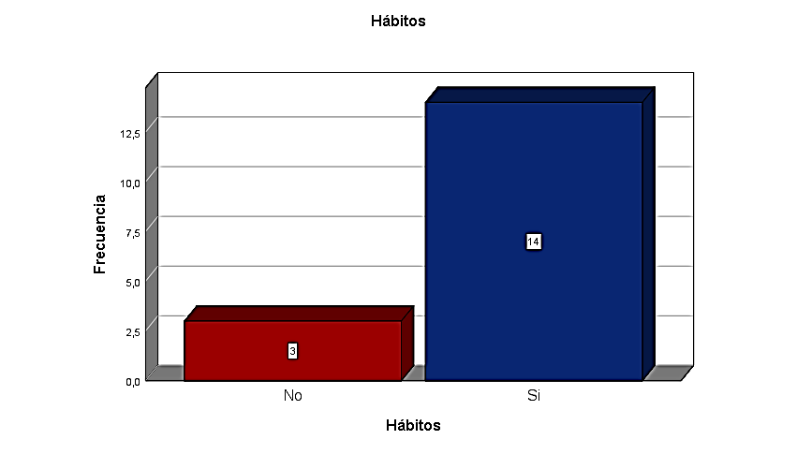
Interpretación
Después de observar la lista de cotejo de hábitos, la tabla y la figura 1 muestran que el 82,4% de los niños observados muestran tener hábitos de aprendizaje, mientras que el 17,6% de los niños observados muestran que no contar con hábitos dentro de las actividades de rutina. Esto indica que la mayoría de los niños observados manifiestan contar con hábitos de aprendizaje en los diversos hechos como higiene, orden, estudio, social.

Tabla 2 -Hábitos positivos
Hábitos positivos
 |  | Frecuencia | Porcentaje | Porcentaje válido | Porcentaje acumulado
Válido | No | 2 | 11,8 | 11,8 | 11,8
Válido | Si | 15 | 88,2 | 88,2 | 100,0
Válido | Total | 17 | 100,0 | 100,0
Fuente: Lista de cotejo hábitos y motivación
Figura 2 – Hábitos Positivos
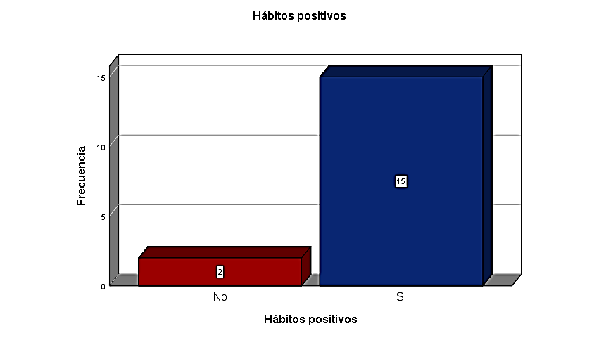
Interpretación
Después de proporcionar la lista de cotejo de hábitos de aprendizaje, la tabla y la figura 2 muestran que el 88,2% de los niños observados presentan hábitos positivos, mientras que el 11,8% de los niños observados muestran dificultades en el logro de los hábitos positivos. Esto indica que la mayoría de los niños observados presentan hábitos positivos.

Tabla 3-Hábitos negativos
Hábitos negativos
 |  | Frecuencia | Porcentaje | Porcentaje válido | Porcentaje acumulado
Válido | No | 14 | 82,4 | 82,4 | 82,4
Válido | Si | 3 | 17,6 | 17,6 | 100,0
Válido | Total | 17 | 100,0 | 100,0
Fuente: Lista de cotejo hábitos y motivación
Figura 3-Hábitos negativos
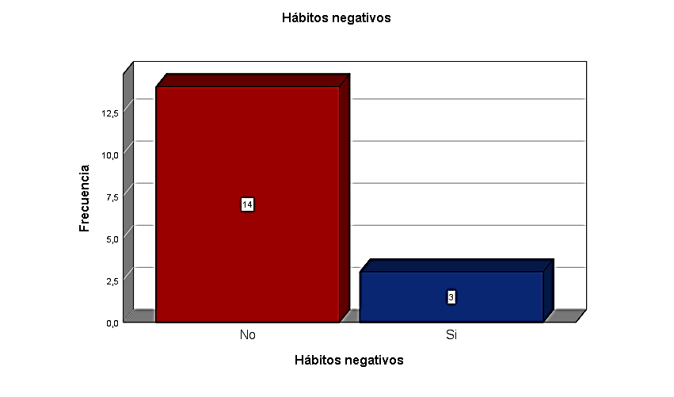
Interpretación
Después de proporcionar la lista de cotejo de hábitos de aprendizaje, se observa en la presente tabla y figura 3 que el 82,4% de los niños observados no tienen hábitos negativos durante el proceso de la enseñanza aprendizaje, mientras que el 17,6% de los niños observados tienen hábitos negativos durante la gestión del aprendizaje. Esto indica que la mayoría de los niños observados no tienen hábitos negativos durante el aprendizaje.

Tabla 4-Motivación
Motivación
 |  | Frecuencia | Porcentaje | Porcentaje válido | Porcentaje acumulado
Válido | No | 4 | 23,5 | 23,5 | 23,5
Válido | Si | 13 | 76,5 | 76,5 | 100,0
Válido | Total | 17 | 100,0 | 100,0
Fuente: Lista de cotejo hábitos y motivación
Figura 4 – Motivación
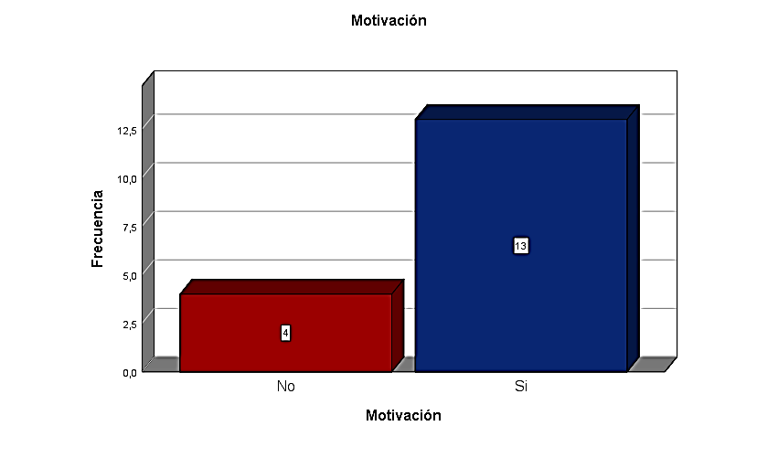
Interpretación
Después de proporcionar la lista de cotejo sobre la motivación, se muestra en la presente tabla y la figura 4 que el 76,5% de los niños observados dicen que se sienten motivados durante la gestión del aprendizaje y el 23,5 % de los niños observados se sienten desmotivados. Esto indica que la mayoría de los niños observados se sienten motivados durante el proceso de enseñanza.

Tabla 5 - Motivación intrínseca y extrínseca
Motivación intrínseca y extrínseca
 |  | Frecuencia | Porcentaje | Porcentaje válido | Porcentaje acumulado
Válido | No | 5 | 29,4 | 29,4 | 29,4
Válido | Si | 12 | 70,6 | 70,6 | 100,0
Válido | Total | 17 | 100,0 | 100,0
Fuente: Lista de cotejo hábitos y motivación
Figura 5 – Motivación intrínseca y extrínseca
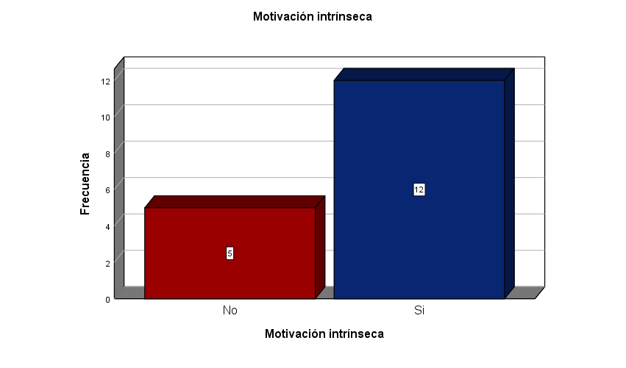
Motivación intrínseca y extrínseca
Motivación intrínseca y extrínseca
Interpretación
Después de proporcionar la lista de cotejo sobre la motivación, se muestra en la presente tabla y figura 5 que el 70,6% de los niños observados presentan tener un cuadro de motivación, el 29,4% no tienen una motivación. Esto indica que la mayoría de los niños observados cuentan con un cuadro de motivación que favorecen a logros de competencias durante la gestión del aprendizaje.

Tabla 6 – Desmotivación
Desmotivación
 |  | Frecuencia | Porcentaje | Porcentaje válido | Porcentaje acumulado
Válido | No | 14 | 82,4 | 82,4 | 82,4
Válido | Si | 03 | 17,6 | 17,6 | 100,0
Válido | Total | 17 | 100,0 | 100,0
Fuente: Lista de cotejo hábitos y motivación
Figura 6 – Desmotivación
Desmotivación
Desmotivación
Interpretación
Después de proporcionar la lista de cotejo sobre motivación, la tabla y la figura 6 muestran que el 82,4% de los niños observados muestran no tener desmotivación, mientras que el 17,6% si tienen esta predisposición. Esto indica que la mayoría de los niños observados tienen predisposición por la motivación durante el proceso de enseñanza aprendizaje.

Contrastación de hipótesis

Tabla 7 - Correlación hábitos y motivación
Correlaciones
 |  | Hábitos | Motivación
Hábitos | Correlación de Pearson | 1 | ,835**
Hábitos | Sig. (bilateral) |  | ,000
Hábitos | N | 17 | 17
Motivación | Correlación de Pearson | ,835** | 1
Motivación | Sig. (bilateral) | ,000
Motivación | N | 17 | 17
**. La correlación es significativa en el nivel 0,01 (bilateral).

Figura 7 – Correlación hábitos y motivación
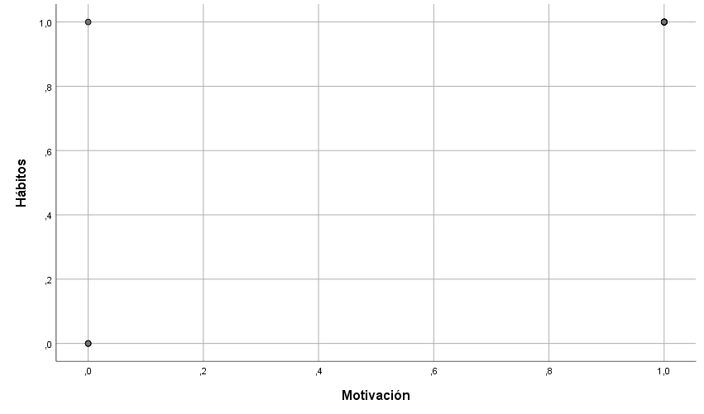
- Hipótesis operacional:
Ho: No existe una relación significativa entre hábitos y motivación en niños de tres años de la IE Nº 574 de Pomachaca.
Ha: Existe una relación significativa entre hábitos y motivación en niños de tres años de la IE Nº 574 de Pomachaca.
- Decisión estadística: Puesto que r = (,835**) es una correlación alta
- Conclusión estadística: Se encuentra una relación alta entre hábitos y motivación en niños de tres años de la IE Nº 574 de Pomachaca, de Tarma, 2022.

Tabla 8 - Correlación hábitos positivos y motivación intrínseca y extrínseca
Correlaciones
 |  | Hábitos positivos | Motivación intrínseca y extrínseca
Hábitos positivos | Correlación de Pearson | 1 | ,566*
Hábitos positivos | Sig. (bilateral) |  | ,018
Hábitos positivos | N | 17 | 17
Motivación intrínseca | Correlación de Pearson | ,566* | 1
Motivación intrínseca | Sig. (bilateral) | ,018
Motivación intrínseca | N | 17 | 17
*. La correlación es significativa en el nivel 0,05 (bilateral).
Figura 8 – Correlación hábitos positivos y motivación intrínseca y extrínseca
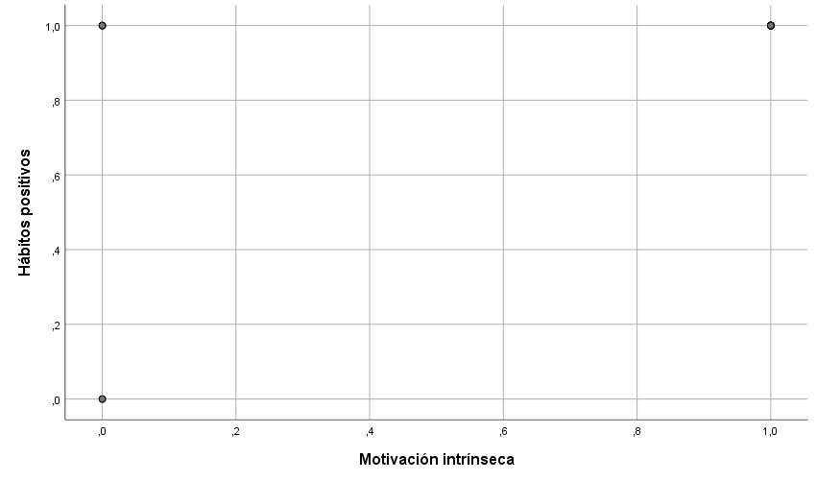
Hábitos Positivos
Motivación Intrínseca y Extrínseca
- Hipótesis operacional:
Ho: No existe una relación significativa entre hábitos positivos y motivación intrínseca y extrínseca en los niños de tres años de la IE No. 574 de Pomachaca.
Ha: Existe una relación significativa entre hábitos positivos y motivación intrínseca y extrínseca en los niños de tres años de la IE No. 574 de Pomachaca.
- Decisión estadística: Puesto que r = (,566*) es una correlación moderada
- Conclusión estadística: Se encuentra una relación moderada entre hábitos positivos y motivación intrínseca y extrínseca en los niños de tres años de la IE Nº. 574 de Pomachaca de Tarma, 2022.

Tabla 9 - Correlación hábitos negativos y desmotivación
Correlaciones
 |  | Hábitos negativos | Desmotivación
Hábitos negativos | Correlación de Pearson | 1 | -1,000**
Hábitos negativos | Sig. (bilateral) |  | ,000
Hábitos negativos | N | 17 | 17
Motivación extrínseca | Correlación de Pearson | -1,000** | 1
Motivación extrínseca | Sig. (bilateral) | ,000
Motivación extrínseca | N | 17 | 17
**. La correlación es significativa en el nivel 0,01 (bilateral).

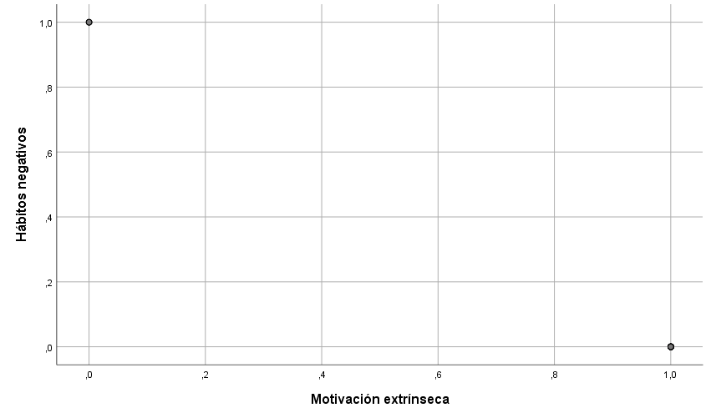
Figura 9 – Correlación hábitos negativos y desmotivación

Hábitos Negativos

Desmotivación
- Hipótesis operacional:
Ho: No existe una relación significativa entre hábitos negativos y desmotivación en los niños de tres años de la IE Nº 574 de Pomachaca
Ha: Existe una relación significativa entre hábitos negativos y desmotivación en los niños de tres años de la IE Nº 574 de Pomachaca.
- Decisión estadística: Puesto que r = (-1,000**) es una correlación negativa perfecta
- Conclusión estadística: Se determina que existe una relación negativa perfecta entre hábitos negativos y desmotivación en los niños de tres años de la IE Nº 574 de Pomachaca de Tarma 2022.

CONCLUSIONES
- Se ha logrado conocer la relación significativa que existe entre hábitos y motivación aspectos importantes dentro de la gestión del aprendizaje en los niños de 3 años del nivel inicial de la IE Nº 574 de Pomachaca, durante el período lectivo de 2022. Se ha tomado la decisión estadística: Puesto que r = (,835**) es una correlación alta, se concluye estadísticamente, que existe una relación alta entre Hábitos y Motivación en niños de tres años de la IE Nº 574 de Pomachaca, de Tarma, 2022
- Se ha logrado establecer la relación que existe entre Hábitos Positivos y Motivación Intrínseca y Extrínseca elementos importantes durante el proceso de aprendizaje en los niños de 3 años del nivel inicial de la IE Nº. 574 de Pomachaca, durante el período lectivo de 2022, existe una correlación moderada entre hábitos positivos y motivación intrínseca y extrínseca. Se ha tomado la decisión estadística: Puesto que r = (,566*) es una correlación moderada. Se concluye estadísticamente, que existe una relación significativa moderada entre hábitos positivos y motivación intrínseca y extrínseca en los niños de tres años de la IE No. 574 de Pomachaca de Tarma, 2022.
- Se ha determinado la relación entre hábitos negativos y la desmotivación criterios básicos para el aprendizaje en los niños de 3 años del nivel inicial de la IE Nº. 574 de Pomachaca, durante el período lectivo de 2022, se ha tomado la decisión estadística, Puesto que r = (-1,000**) es una correlación negativa perfecta. Se concluye estadísticamente señalando que existe una relación negativa perfecta entre hábitos negativos y desmotivación en los niños de tres años de la IE Nº 574 de Pomachaca de Tarma 2022.

SUGERENCIAS
- Es crucial que la Comunidad Educativa del Nivel inicial de la IE No. 574 de Pomachaca de Tarma, tome en cuenta las conclusiones del informe actual sobre la importancia que cobra conocer la relación significativa alta entre los hábitos y la motivación en los niños de tres años, de esta forma priorizar acciones estratégicas para mejorar dentro de su política educativa interna para afianzar la autoestima, y promover la autonomía en la toma de decisiones como parte de su formación integral.
- Fomentar estrategias lúdicas que fortalezcan los hábitos de aprendizaje, estableciendo rutinas positivas que permitan a los niños mejorar progresivamente sus hábitos. Además, es importante promover estrategias de motivación, relajación y activación del aprendizaje, facilitando así el trabajo colectivo y cooperativo. Esto puede lograrse a través del diálogo y la interacción entre los niños dentro de la institución educativa.
- Dado que se ha identificado una correlación negativa perfecta entre los hábitos negativos y la desmotivación, es esencial que se aprovechen los errores, correcciones, disculpas y la recuperación de faltas como herramientas clave de motivación. Estas estrategias deben integrarse en el desarrollo de las actividades de aprendizaje para fortalecer el proceso educativo.

REFERENCIAS BIBLIOGRÀFICAS

Alcívar Mejía, K., & Moreira Campuzano, T. (2021). HÁBITOS BUCALES Y MAL OCLUSIONES EN NIÑOS DE 4 A 12 AÑOS DE EDAD. Revista Científica Especialidades Odontológicas UG, 3(1). https://doi.org/10.53591/eoug.v3i1.55
Berlina, P. (2021). Habitos Clave: Cambiar nada para cambiarlo todo. Independently Published.
Blanco Fernández, J. (2017). EVALUACIÓN DE LA MOTIVACIÓN HACIA EL APRENDIZAJE EN NIÑOS DE 2 A 3 AÑOS. International Journal of Developmental and Educational Psychology Revista INFAD de psicología, 6(1), 259. https://doi.org/10.17060/ijodaep.2014.n1.v6.741
Cedeño Rosado, J. S., & Castro Bermúdez, E. I. (2022). Actividades pedagógicas para fomentar hábitos alimentación saludable en los niños del subnivel II de Educación Inicial. MQRInvestigar, 6(4), 729–745. https://doi.org/10.56048/mqr20225.6.4.2022.729-745
Cremades Andreu, R., Herrera Torres, L., & Lorenzo Quiles, O. (2011). Las motivaciones de los niños para aprender música en la Escuela de Música y Danza de Melilla. DEDiCA Revista de Educação e Humanidades (dreh), 1, 293–318. https://doi.org/10.30827/dreh.v0i1.7171
Díaz, E., Espinoza, A., Parada, A., & Zumelzu, Y. (2014). Influencia de la motivación en el aprendizaje Motor de niños con parálisis cerebral. Revista chilena de terapia ocupacional, 14(1), 53. https://doi.org/10.5354/0719-5346.2014.32388
Franco López, J. A. (2023). La motivación de los docentes con respecto al desarrollo de la inteligencia artificial. Revista virtual Universidad Católica del Norte, 70, 1–3. https://doi.org/10.35575/rvucn.n70a1
Gago Galvagno, L., Polanco Cerquera, C., & Elgier, A. M. (2024). Relaciones entre el aprendizaje autorregulado, la motivación y el temperamento en adolescentes. Revista ConCiencia EPG, 9(1), 135–152. https://doi.org/10.32654/conciencia.9-1.8
Gamero-Burón, C. (2024). Hábitos de estudio y rendimiento académico universitario. El poder predictivo de los exámenes on-line. Revista Digital de Investigación en Docencia Universitaria, 18(1), e1826. https://doi.org/10.19083/ridu.2024.1826
Gavela-Pérez, T., Parra-Rodríguez, A., Vales-Villamarín, C., Pérez-Segura, P., Mejorado-Molano, F. J., Garcés, C., & Soriano-Guillén, L. (2023). Relación de los hábitos alimentarios, los patrones de sueño y el grado de actividad física con el grado de obesidad en niños y adolescentes. Endocrinologia, diabetes y nutricion, 70, 10–17. https://doi.org/10.1016/j.endinu.2022.04.006
Govern, J. M., & Petri, H. L. (2006). Motivacion (5a ed.). Cengage Learning Editores S.A. de C.V.
Guise, S. (2023). Mini Habitos. Editorial Sirio.
Hurtado Puga, H. E., Cumbe Coraizaca, D., Mantilla García, J. P., & Benalcázar Chicaiza, D. (2022). Alimentación, nutrición y hábitos sanos en el crecimiento de los niños de 3 a 4 años. ConcienciaDigital, 5(1.1), 123–140. https://doi.org/10.33262/concienciadigital.v5i1.1.1990
Libres, M. (2020). Motivacion Interna: Claves para mantenerte automotivado y cumplir tus objetivos! Independently Published.
Miculan, Milciades, S., & Milciades, S. (2023). Hábitos de sueño en niños durante la cuarentena por Covid-19. Methodo Investigación Aplicada a las Ciencias Biológicas, 8(1). https://doi.org/10.22529/me.2023.8(1)06
Navas Fernández, G. (2017). LA MOTIVACIÓN DE LOS NIÑOS DEL 2º CICLO DE EI SEGÚN LA VISIÓN DE SUS PADRES. International Journal of Developmental and Educational Psychology Revista INFAD de psicología, 6(1), 267. https://doi.org/10.17060/ijodaep.2014.n1.v6.742
Rebaque Gómez, A., García Pascual, R., Blanco Fernández, J., García Mata, M. Á., & De Caso Fuertes, A. M. (2019). Las habilidades sociales en el ámbito escolar como herramienta motivacional en los niños y niñas. International Journal of Developmental and Educational Psychology Revista INFAD de psicología, 3(1), 87. https://doi.org/10.17060/ijodaep.2019.n1.v3.1453
Vallejo, A. (2019). Habitos: !Descubre como reemplazar los habitos negativos y destructivos por habitos positivos de manera permanente! Freedom Bound Publishing.

ANEXOS
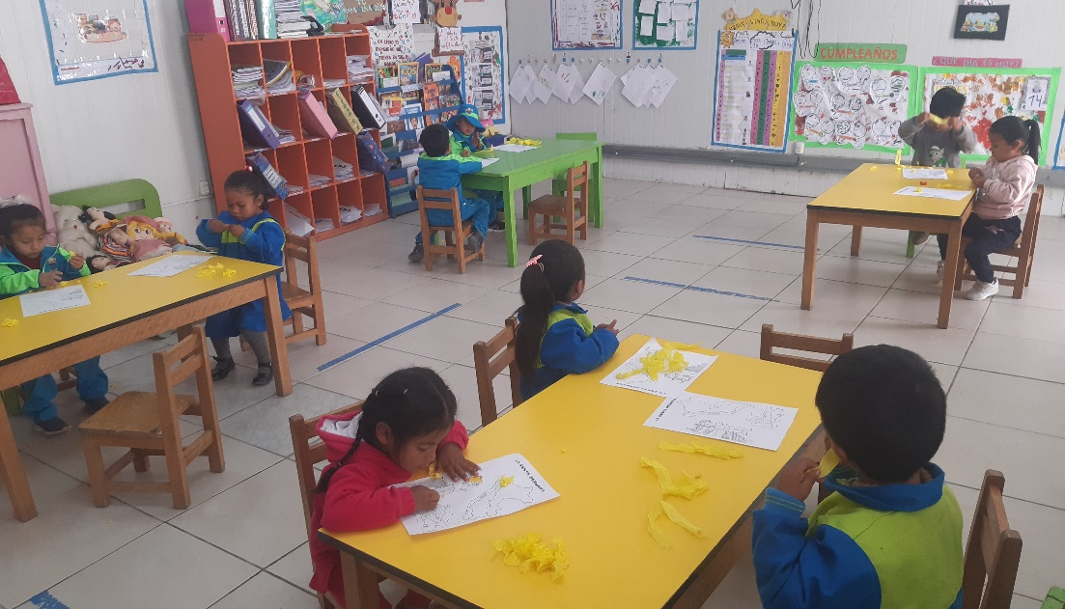

Aplicación de la prueba piloto

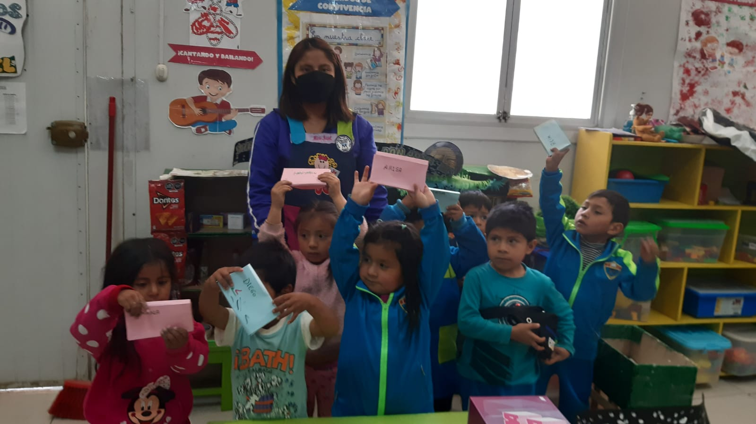
Los niños participan de las actividades en forma ordenada
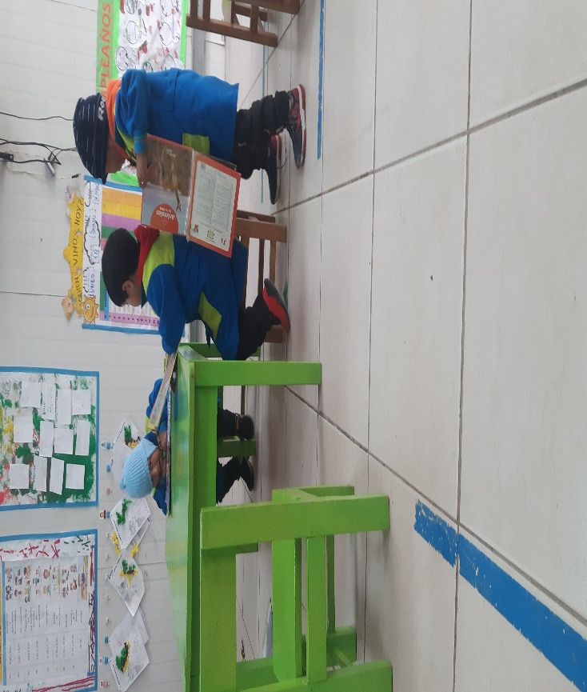
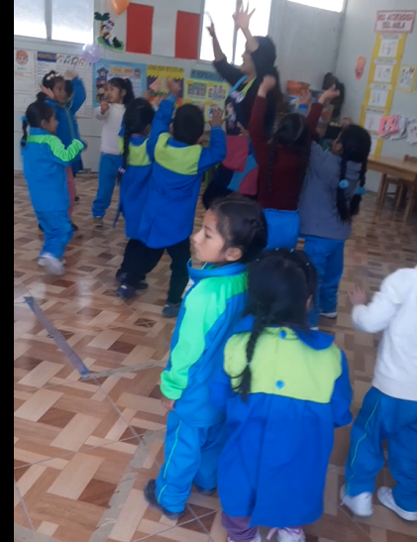
Motivación en niños
Hábitos de Lectura
VISTA DE VARIABLES HÁBITOS Y MOTIVACIÓN
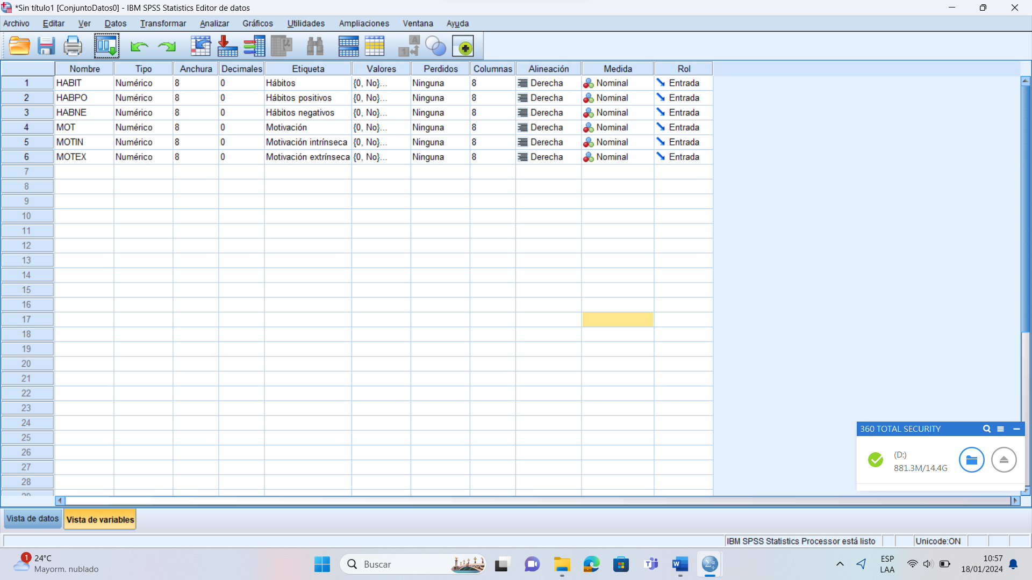
VISTA DE DATOS HÁBITOS Y MOTIVACIÓN
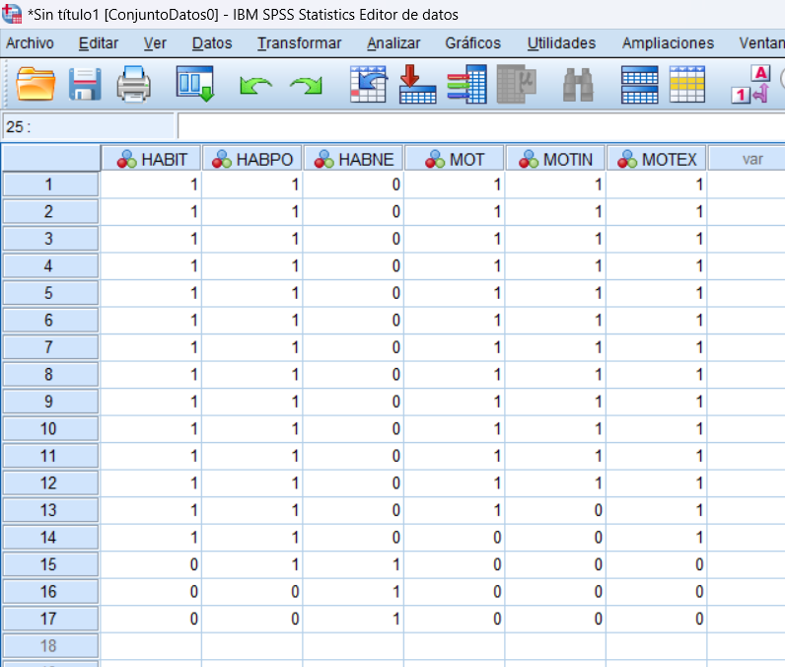

LISTA DE COTEJO HABITOS

Apellidos y nombres:………………………………………………………………………………
Edad:…………………Sección:…………………………….Fecha:………………………………
Instrucciones: Seleccionamos 10 ítems de observación de los hábitos de estudio.

No | ITEMS | Si | No
DIMENSION: Hábitos Positivos
01 | Después de jugar ordena sus juguetes en los lugares indicados
02 | Tiene siempre ordenado el lugar donde juega
03 | Comparte los materiales con sus pares
04 | Cuenta con un horario para realizar sus actividades
05 | Respeta los horarios de juego
DIMENSION: Hábitos negativos
06 | El niño suele dejar los juguetes sin ordenar
07 | El niño no respeta el horario de refrigerio
08 | El niño no comparte sus materiales con sus pares
09 | No respeta los horarios establecidos
10 | El niño come cuando realiza sus tareas

LISTA DE COTEJO MOTIVACION

Apellidos y nombres:………………………………………………………………………….
Edad:…………………Sección:…………………………….Fecha:………………………….
Instrucciones: Seleccionamos 10 ítems de observación de la motivación.

No | ITEMS | Si | No
DIMENSION: Motivación Intrínseca y Extrínseca
01 | Muestra interés por aprender
02 | Le gusta tener ordenados sus juguetes
03 | Muestra empatía por sus pares
04 | Recuerda al adulto las actividades que va a realizar
05 | Ordena los materiales al escuchar la indicación
DIMENSION: Desmotivación
06 | Le agobian al niño por no ordenar sus juguetes
07 | No recibe recompensas al realizar una actividad
08 | Dañaron el juguete al compartirlo
09 | Siempre llega tarde al aula de clases
10 | Las actividades no están sujetas al interés del niño.

MATRIZ DE CONSISTENCIA
TITULO: HÁBITOS Y MOTIVACIÓN EN NIÑOS DE 3 AÑOS DE LA INSTITUCIÓN EDUCATIVA Nº 574 –POMACHACA - TARMA - 2022
PROBLEMA | OBJETIVO | MARCO TEORICO | HIPOTESIS | VARIABLES | DIMENSIONES | INDICADRES | INSTRU-MENTOS | METODOLOGIA
General  ¿Qué relación existe entre Hábitos y Motivación en niños de tres años de la IE N° 574 de Pomachaca - Tarma- 2022? | General  Conocer la relación que existe entre hábitos y motivación en niños de tres años de la IE Nº 574 de Pomachaca - Tarma- 2022 | Los hábitos “Son costumbres, actitudes, formas de conducta o comportamientos que conllevan pautas de conducta y aprendizajes. El hábito bien adquirido y usado nos permite hacer frente a los acontecimientos cotidianos”, Antonia Fernández Gutiérrez (1994). | General  Existe una relación significativa entre Hábitos y Motivación en niños de tres años de la IE Nª 574 de Pomachaca - Tarma- 2022 | Variable 1  Hábitos | Hábitos Positivos | Muestra ser ordenado con sus materiales | Lista de Cotejo  0=No  1=Si | TIPO: Correlacional  NIVEL: Descriptivo  DISEÑO: Descriptivo correlacional  O1  M r  O2  Donde:  M = 17 niños  O1 = Hábitos  r = Relación  O2 = Motivación  Población y muestra:  Población: 17niños Muestra: 17 niños de 3 años bajo el criterio intencional  Técnicas e instrumentos:  Observación: lista de cotejo para ambas variables  Técnica de procesamiento de datos: Correlación de Pearson
 |  |  |  |  |  | Muestra ser sociable | Lista de Cotejo  0=No  1=Si
 |  |  |  |  |  | Respeta las normas establecidas en el aula | Lista de Cotejo  0=No  1=Si
 |  |  |  |  | Hábitos negativos | Es desordenado con sus materiales | Lista de Cotejo  0=No  1=Si
 |  |  |  |  |  | No respeta los horarios de refrigerio | Lista de Cotejo  0=No  1=Si
 |  |  |  |  |  | Muestra egoísmo | Lista de Cotejo  0=No  1=Si
 |  |  |  |  |  | Muestra desorden en los horarios | Lista de Cotejo  0=No  1=Si
Específicos  PE1: ¿Qué relación existe entre Hábitos Positivos y Motivación Intrínseca y Extrínseca en los niños de tres años de la IE N°. 574 de Pomachaca?  PE2: ¿Qué relación existe entre Hábitos Negativos y Desmotivación en los niños de tres años de la IE N° 574 de Pomachaca? | Específicos  OE1: Determinar la relación que existe entre hábitos positivos y motivación Intrínseca y Extrínseca en los niños de tres años de la IE Nº 574 de Pomachaca  OE2: Determinar la relación que existe entre hábitos negativos y desmotivación en los niños de tres años de la IE Nº 574 de Pomachaca | Doménech y García (2012), manifiestan que la motivación “es la palanca que mueve toda conducta, lo que nos permite provocar cambios tanto a nivel escolar como de la vida en general” (p. 12). | Específicos  HE1: Existe una relación significativa entre Hábitos Positivos y Motivación Intrínseca y Extrínseca en los niños de tres años de la IE Nª. 574 de Pomachaca.  HE2: Existe una relación significativa entre Hábitos Negativos y Demotivación en los niños de tres años de la IE Nª 574 de Pomachaca | Variable 2  Motivación | Motivación Intrínseca y Extrínseca | Es organizado | Lista de Cotejo  0=No  1=Si
 |  |  |  |  |  | Es solidario con sus pares | Lista de Cotejo  0=No  1=Si
 |  |  |  |  |  | Muestra interés por las actividades y materiales en el aula | Lista de Cotejo  0=No  1=Si
 |  |  |  |  |  | No le gusta que lo molesten | Lista de Cotejo  0=No  1=Si
 |  |  |  |  | Desmotivación | No muestra interés por ingresar al aula | Lista de Cotejo  0=No  1=Si

OPERACIONALIZACIÓN DE VARIABLES

TITULO: HÁBITOS Y MOTIVACIÓN EN NIÑOS DE 3 AÑOS DE LA INSTITUCIÓN EDUCATIVA Nº 574 –POMACHACA - TARMA - 2022
VARIABLES | OPERACIONALIZACIÓN | INDICADOR | DIMENSIONES | ÍTEMS | INSTRUMENTOS
Variable 1  Hábitos | Se estructuró el instrumento denominado lista de cotejo Hábitos para la variable 1, con 10 ítems de preguntas para observar los Hábitos en las dimensiones: Hábitos positivos y Hábitos Negativos, con dos alternativas cerradas: Si cuyo valor es (1) y No cuyo valor es (0) | Participan activamente en la resolución de los ítems de preguntas plasmadas en la lista de cotejo para observar los Hábitos en los niños de 3 años | Hábitos Positivos | Después de jugar ordena sus juguetes en los lugares indicados | Lista de Cotejo  0=No  1=Si
 |  |  |  | Tiene siempre ordenado el lugar donde juega | Lista de Cotejo  0=No  1=Si
 |  |  |  | Comparte los materiales con sus pares | Lista de Cotejo  0=No  1=Si
 |  |  |  | Cuenta con un horario para realizar sus actividades | Lista de Cotejo  0=No  1=Si
 |  |  |  | Respeta los horarios de juego | Lista de Cotejo  0=No  1=Si
Variable 1  Hábitos |  |  | Hábitos Negativos | El niño suele dejar los juguetes sin ordenar | Lista de Cotejo  0=No  1=Si
 |  |  |  | El niño no respeta el horario de refrigerio | Lista de Cotejo  0=No  1=Si
 |  |  |  | El niño no comparte sus materiales con sus pares | Lista de Cotejo  0=No  1=Si
 |  |  |  | No respeta los horarios establecidos | Lista de Cotejo  0=No  1=Si
 |  |  |  | El niño come cuando realiza sus tareas | Lista de Cotejo  0=No  1=Si
Variable 2  Motivación | Se estructuró el instrumento denominado lista de cotejo Motivación para la variable 2, con 10 ítems de preguntas para observar el rendimiento académico en las dimensiones: Motivación Intrínseca y extrínseca y Desmotivación, con dos alternativas cerradas: Si cuyo valor es (1) y No cuyo valor es (0) | Participan activamente en la resolución de los ítems de preguntas plasmadas en la lista de cotejo para observar la Motivación en los niños de 3 años. | Motivación Intrínseca y Extrínseca | Muestra interés por aprender | Lista de Cotejo  0=No  1=Si
 |  |  |  | Le gusta tener ordenados sus juguetes | Lista de Cotejo  0=No  1=Si
 |  |  |  | Muestra empatía por sus pares | Lista de Cotejo  0=No  1=Si
 |  |  |  | Recuerda al adulto las actividades que va a realizar | Lista de Cotejo  0=No  1=Si
 |  |  |  | Ordena los materiales al escuchar la indicación | Lista de Cotejo  0=No  1=Si
Variable 2  Motivación |  |  | Desmotivación | Le agobian al niño por no ordenar sus juguetes | Lista de Cotejo  0=No  1=Si
 |  |  |  | No recibe recompensas al realizar una actividad | Lista de Cotejo  0=No  1=Si
 |  |  |  | Dañaron el juguete al compartirlo | Lista de Cotejo  0=No  1=Si
 |  |  |  | Siempre llega tarde al aula de clases | Lista de Cotejo  0=No  1=Si
 |  |  |  | Las actividades no están sujetas al interés del niño. | Lista de Cotejo  0=No  1=Si

